传感器与检测技术创新实验室解决方案

2024年10月

一、项目概述

1.1专业背景
传感器与检测技术是信息科学、自动化、电子工程等多个领域的重要支撑技术。随着物联网、智能制造、智慧城市等领域的快速发展，传感器与检测技术的应用需求日益广泛。这些技术不仅用于数据采集、环境监测、设备状态监测，还广泛应用于医疗健康、智能交通、航空航天等多个领域。因此，建立传感器与检测技术创新实验室，对于培养相关专业人才、推动技术创新具有重要意义。
在当今快速演进的科技时代，传感器与检测技术作为物联网（IoT）、工业自动化以及众多前沿科技领域的基石，其重要性不言而喻。这些技术不仅是实现信息感知与交互的关键手段，更是推动智慧城市构建、智能制造升级以及精准环境监测等领域发展的关键驱动力。随着技术的不断革新和应用场景的持续拓展，对掌握传感器与检测技术的高素质、高技能人才的需求也日益迫切。
然而，反观当前职业教育体系，在传感器与检测技术的教学实践中，却普遍面临着多重挑战。首先，实验教学设备陈旧落后，难以跟上技术发展的步伐，导致学生无法接触到最新、最前沿的技术设备，限制了其技能水平的提升。其次，教学手段单一，往往停留在理论讲授和简单演示的层面，缺乏深度互动和实操机会，难以激发学生的学习兴趣和创造力。再者，实践环节严重不足，学生缺乏足够的动手实践机会，难以将理论知识转化为实际技能，更难以形成解决实际问题的能力。
这些问题的存在，不仅影响了传感器与检测技术专业的教学质量，更制约了人才培养的质量和效率，难以满足行业对高技能人才的需求。因此，建设一个集教学、实验、科研为一体的传感器与检测技术创新实验室，不仅是对当前教学困境的有力回应，更是推动职业教育与产业发展深度融合、培养高素质技能型人才的迫切需求。
该实验室的建设，旨在通过引入先进的实验设备、创新的教学手段以及丰富的实践项目，为学生提供一个全方位、多层次的学习平台。在这里，学生不仅能够掌握传感器与检测技术的基本理论知识和技能，更能够通过实际操作和项目实践，将所学知识融会贯通，形成解决实际问题的能力。同时，实验室还将作为科研创新的重要基地，支持教师和学生开展科研项目和技术开发，推动科研成果的转化和应用，为产业发展注入新的动力。

1.2人才需求
当前，市场对传感器与检测技术专业人才的需求旺盛。企业不仅需要具备扎实理论基础的研发人员，还需要能够解决实际问题、具备创新能力的技术人员。这些人才应熟悉传感器原理、检测技术、信号处理、数据分析等方面的知识，并具备跨学科合作的能力。此外，随着技术的不断发展，对人才的持续学习和创新能力也提出了更高的要求。

1.3知识体系
传感器与检测技术创新实验室的知识体系应包括以下几个方面：
- 基础理论：涵盖传感器原理、信号处理、数据分析等基础知识。
- 专业技能：包括传感器选型、电路设计、软件编程、系统集成等实际操作技能。
- 前沿技术：关注物联网、大数据、人工智能等前沿技术在传感器与检测技术中的应用。
- 实践创新：鼓励学生在实验室内进行自主创新，解决实际问题，提升实践能力。

1.4专业方向
根据市场需求和技术发展趋势，传感器与检测技术创新实验室的专业方向可以设置为：
- 智能传感器技术：研究新型传感器材料、结构、制造工艺以及智能化应用。
- 检测技术与方法：开发高效、准确的检测技术，提高检测精度和效率。
- 物联网与大数据应用：将传感器与物联网技术结合，实现数据的实时采集、传输和分析。
- 人工智能与机器学习：利用人工智能和机器学习算法对传感器数据进行处理和分析，提升决策的智能化水平。

1.4.1就业方向
传感器与检测技术创新实验室的毕业生在就业方向上具有广泛的选择空间。他们可以在以下领域找到适合自己的工作：
智能制造：在智能制造企业中从事传感器选型、系统集成、数据分析等工作。
物联网应用：在物联网相关企业中从事传感器网络设计、数据通信、应用开发等工作。
医疗健康：在医疗设备、远程医疗等领域从事传感器研发、生理参数监测等工作。
智能交通：在智能交通系统中从事传感器布置、数据采集、交通流分析等工作。
航空航天：在航空航天领域从事高精度传感器研发、飞行参数监测等工作。
此外，毕业生还可以选择继续深造，攻读硕士、博士学位，从事更高层次的科学研究和技术开发工作。

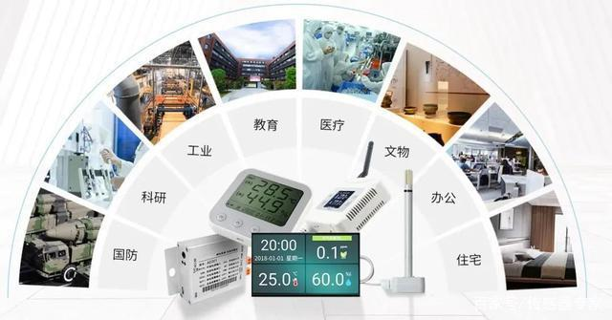
传感器与检测技术创新实验室的建设对于培养专业人才、推动技术创新具有重要意义。通过完善知识体系、明确专业方向，可以为毕业生提供广阔的就业空间和发展前景。

二、教学实验总体设计

2.1 建设需求及目标
（一）建设需求分析
1.满足相关专业“教学做”一体化教学
实践教学需求：实验室将作为传感器与检测技术相关课程的主要教学场所，提供理论教学与实验教学的有机结合。通过实验教学，帮助学生掌握传感器的基本原理、类型、性能评估及应用实践等方面的知识。实验室将配备先进的传感器技术实训装置及其他辅助设备，支持学生进行各种传感器的原理验证和创新实践实验。通过实训，提高学生的动手能力和解决实际问题的能力。
科研功能：实验室将作为科研创新的重要基地，支持教师和学生开展科研项目和技术开发。通过科研项目的研究，推动传感器技术的持续创新与发展，为产业发展注入新的动力。
创新能力培养需求：随着传感网技术的不断发展，行业对于创新型人才的需求日益增加。实训室应提供一个鼓励创新的环境，让学生能够尝试新的传感器应用、探索不同的组网方式、开发新颖的应用场景等，激发学生的创新思维，培养其创新能力。
2.采用模块化的设计模式，满足实际需求选配各种模块组建实验环境需求
采用模块化的设计，提供多种模块化的配套产品，包含典型传感器（例如，温度传感器、湿度传感器、光敏传感器、压力传感器、红外传感器等）的节点，例如，Zigbee节点传感器、Zigbee定位节点模块、WiFi传感器节点、GPRS传感器节点，蓝牙传感器节点，以及包含无线通信模块的RFID读写器等。采用模块化的配套产品，每个模块都是整个实验系统中的一环，可进行单独模块的教学与实验。
（二）建设目标
构建一个集实验、实验、创新于一体的现代化实验教学体系，实现实验资源的共享和优化配置，提高实验教学的质量和效率。培养学生的实践能力和创新精神，增强学生的就业竞争力，推动实验教学与科研、产业的深度融合，促进产学研协同发展。

2.2建设规划
以培养具有传感器技术研发、系统集成、应用开发能力的高素质技术人才为目标。通过实验室的建设，学生能够掌握传感器的工作原理、设计方法、检测技术以及数据采集与处理的相关技能。专业定位在电子信息工程、自动化、物联网工程等相关领域，以满足行业对于传感器技术人才的迫切需求。实验室提供的实践环境和项目案例，将有助于学生在未来的职业生涯中快速适应并胜任相关工作。

传感器与检测技术创新实验室

3.1总体规划
随着信息技术的飞速发展和工业自动化水平的不断提高，传感器技术作为获取信息和实现自动控制的重要手段，其应用领域日益广泛。建设一个集教学、实训、科研为一体的传感器与检测技术创新实验室，旨在培养具有传感器技术研发、系统集成、应用开发能力的高素质技术人才。该实验室将满足当前及未来一段时间内传感器技术发展的需求，推动传感器行业的持续发展，并为相关产业的发展提供技术支持。
教学功能：实验室将作为传感器与检测技术相关课程的主要教学场所，提供理论教学与实验教学的有机结合。通过实验教学，帮助学生掌握传感器的基本原理、类型、性能评估及应用实践等方面的知识。
实训功能：实验室将配备先进的传感器技术实训装置及其他辅助设备，支持学生进行各种传感器的原理验证和创新实践实验。通过实训，提高学生的动手能力和解决实际问题的能力。
科研功能：实验室将作为科研创新的重要基地，支持教师和学生开展科研项目和技术开发。通过科研项目的研究，推动传感器技术的持续创新与发展，为产业发展注入新的动力。
课程体系：涵盖传感器与检测技术的基础课程、实验课程及创新项目课程。基础课程旨在为学生提供传感器技术的基础知识和理论体系；实验课程则通过亲手操作传感器，进行数据采集、信号处理和分析，加深对传感器工作原理和测量电路的理解；创新项目课程则鼓励学生参与创新项目和技能小组活动，如智能车竞赛、机器人设计等，通过实践提升学生的技术应用能力和解决实际问题的能力。

3.2基本思路
首先目标是要将现实的应用场景再现，通过再现的应用场景中软件、硬件的互动来激发、提高学生对于传感器信息采集及处理实验的兴趣，这样在具体模拟出来的实际场景中进行指定内容的验证，使学生真正看到自己所做的实验在实际项目中所起到的作用；
其次是要满足现阶段本科教学的现状，在疫情防控常态化及新兴技术快速发展的背景下，加快数字技术创新促进传统实验设备及教学方法升级显得尤为重要。利用物联网技术将学生实验结果进行统计与上传，在实验箱端和PC端进行实验数据的同步显示，所见即所得，减少线材的损耗及其他测量电路的操作，让学生注意力集中在传感器的技术应用与操作变化上来，扩大实验的可操作性和易操作性；其次，新增视频采集、传输、显示功能，让每一个学生的操作步骤实时显示在同一屏幕上，提升实验的对比性、趣味性，同时也可以进行标准操作视频与学生实操的同步对比，提高实验成功率和时效，极大促进实验教学的质量提高。
第三个目标是系统的设计具有科研开发实用效果，本平台的设计中，完整体现的从信息多模式获取到信息处理的完整过程，完全可以将环境监测、安防报警等场景从技术角度真实再现在平台上，满足实际的科研项目开发需求；
第四个目标是系统的设计具有较高的拓展性，平台融合了前期的多通道数据采集，可以将一些环境参数进行采集，并融入中间的数据综合处理过程，还可以利用ARM实验平台的资源，利用已有部分的实验设备完成扩展的综合数据处理分析，加上后端模拟了工业现场的标准输出,总体上使得系统具有较高的拓展性，很好地从输入、处理到输出完整模拟了工业现场以及其他应用中的实际项目环境，使学生能够在本平台上由很清晰的认识和感知。
第五个是目标是通过综合性的管理平台提高对于实验的全方位管理水平，同时，通过互动平台实现在学生实验阶段互相学习互相交流，让学生通过平台提供的功能达到全流程的传感器技术实验，在学习、验证实验中不仅仅关注传感器的处理细节，同时又能清楚体验完全吻合现场应用环境下的具体实现模式。
建设传感器技术实验室，将本着培养学生合理的知识结构、具备扎实的电子技术、信息处理、计算机技术、系统工程等基础理论，掌握传感器技术应用的专门知识和技能，并且具备在本领域跟踪新理论、新知识、新技术的能力以及较强的创新实践能力。
传感器技术实验室集教学、实训、创新、演示和研发功能于一体，亦可作为多个学科的实训基地。具有如下特色：
（1）采用模块化的设计模式，可根据实际需求选配各种模块组建实训环境。
我们采用模块化的设计，提供多种模块化的配套产品，包含典型传感器（例如，温度传感器、湿度传感器、光敏传感器、压力传感器、红外传感器等）的节点。
传感器技术实验室采用模块化的配套产品，每个模块都是整个实验系统中的一环，可进行单独模块的教学与实验。
（2）可扩展性与灵活性
各模块化的产品提供可融合的开放接口，各模块设备间可灵活组合，可根据独特的设计及应用，融合各种技术，进行创新教学与实验，以及综合性的应用。
同时，系统设计预留传感器和执行接口，可以任意外接其它器件。
（3）易操作性，方便教学与实验
传感器技术实验室采用一体化的操作平台，即采用工作台+模块化设备的方式，为教师教学以及学生实验提供方便的操作环境，而且提供集成监控屏幕、各种传感器、执行器件、跳线、开关、控制软件等。采用可视化的监控软件，界面友好，操作简便。对比教学与远程示教同步，让实验教学更简单。

3.3建设内容

3.3.1 基础设施构建
实验室配备了先进的传感器技术实验装置以及其他辅助设备，确保学生能够进行各种传感器的原理验证和创新实践实验。每套装置均配备了多种传感器元件，包括但不限于温度、湿度、压力、光敏等，以满足不同实验需求。此外，实验室还配备了数字示波器与数字万用表等精密测量工具，帮助学生进行精确的数据分析和电路测试。实验室内还配备了多台计算机，安装了必要的软件，如编程环境、数据分析软件等，以支持学生的课程学习和科研项目。这些设施共同构成了一个全面且先进的实验环境，使学生能够在实践中掌握传感器技术的核心知识与应用技能。
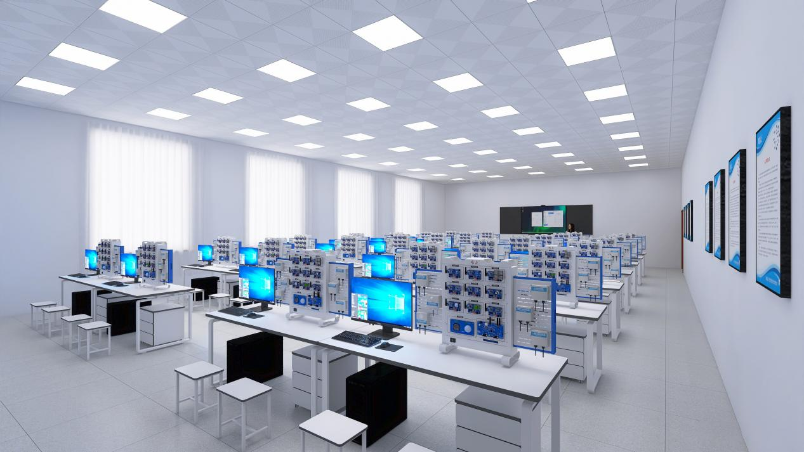
传感器与检测技术创新实验室效果图
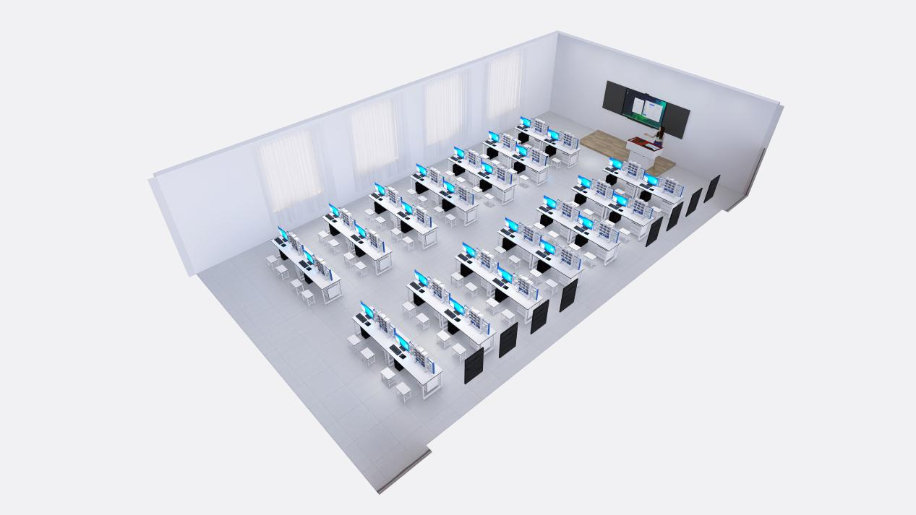
传感器与检测技术创新实验室效果图

3.3.2 课程体系设计
在课程体系设计方面，该方案强调理论与实践相结合，旨在培养学生的实际操作能力和创新思维。基础课程包括《传感器与检测技术》、《传感器应用与检测技术》等，旨在为学生提供传感器技术的基础知识和理论体系。通过实验课程，学生可以亲手操作传感器，进行数据采集、信号处理和分析，从而加深对传感器工作原理和测量电路的理解。此外，课程体系还鼓励学生参与创新项目和技能小组活动，如智能车竞赛、机器人设计等，通过实践提升学生的技术应用能力和解决实际问题的能力。职业技能培养也是课程体系设计的重点之一，如传感器的校准、标定、维护等内容，使学生能够满足行业需求，具备良好的职业道德和团队合作精神。这些综合性的课程设计，确保学生不仅掌握扎实的理论基础，还能在实践中不断提升自己的综合能力。

3.3.2.1传感器关键类型
- 金属电阻应变式传感器
- 电阻应变式传感器
- 压阻式传感器
- 电位计式传感器
- 电感式传感器
- 差动变压器
- 电容式传感器
- 压电式传感器
- 磁电式传感器
- 热电式传感器
- 光电式传感器
- 磁敏传感器
- 数字式传感器
- 气体传感器
- 湿度传感器

3.3.2.2传感器技术关键实验
- 项目一 金属箔式应变片性能实验
实验一 金属箔式应变片：单臂电桥搭建
实验二 金属箔式应变片：半桥搭建
实验三 金属箔式应变片：全桥搭建
实验四 金属箔式应变片：单臂、半桥、全桥比较
实验五 金属箔式应变片的温度效应及补偿
实验六 金属箔式应变片的温度影响
- 项目二 金属箔式应变片的应用
实验一 移相器实验
实验二 相敏检波器实验
实验三 直流全桥的应用：电子秤
实验四 交流全桥的应用：振动检测
实验五 交流全桥的应用：电子秤
实验六 金属应变传感器的应用：电子秤”
- 项目三 热电偶实验
实验一 热电偶原理及现象
实验二 热电偶的冷端温度补偿
实验三 E型热电偶测量温度
- 项目四 差动变压器实验
实验一 差动变压器性能测试
实验二 差动变压器零点残余电压补偿
实验三 激励频率对差动变压器特性的影响测试
实验四 差动变压器的标定
实验五 差动变压器的应用：振动测量
实验六 差动变压器的应用：电子秤
- 项目五 电容传感器实验
实验一 电容传感器的位移特性测试
实验二 电容传感器的动态特性测试
- 项目六 霍尔传感器实验
实验一 直流激励时霍尔传感器的静态位移特性测试
实验二 霍尔传感器的应用：电子秤
实验三 交流激励时霍尔传感器的位移特性测试
实验四 霍尔传感器的应用：测量振动
- 项目七 压电传感器实验
实验一 压电传感器的动态响应实验
实验二 压电传感器的引线电容对电压放大器的影响及电荷放大器
实验三 压电传感器的应用：测量振动
- 项目八 光纤位移传感器实验
实验一 光纤位移传感器静态实验
实验二 光纤位移传感器的动态测量一
实验三 光纤位移传感器的动态测量二
实验四 光纤传感器的应用：测量振动
- 项目九 电涡流传感器实验
实验一 电涡流传感器的位移特性测试
实验二 被测体材质、面积对电涡流传感器特性的影响测试
实验三 电涡流传感器的应用：测量振动
实验四 电涡流传感器的应用：电子秤
- 项目十 测量温度实验
实验一 集成温度传感器的温度特性测试
实验二 铂电阻温度特性测试
实验三 PN结温度传感器测温实验
实验四 热敏电阻演示实验
实验五 Pt100温度控制的应用
- 项目十一 气敏和湿敏传感器实验
实验一 气敏传感器（MQ3）实验
实验二 湿敏电阻（RH）实验
实验三 气敏传感器测试酒精浓度
实验四 湿敏传感器测量湿度
- 项目十二转速测量实验
实验一 光电转速传感器的应用：转速测量
实验二 霍尔传感器的应用：转速测量
实验三 智能调节仪的应用：转速控制
- 项目十三 I／V、F／V转换实验
- 项目十四 直流电机驱动
- 项目十五 压阻式传感器实验
实验一 扩散硅压阻式压力传感器实验
实验二 扩散硅压力传感器的应用：测量液位
- 项目十六 涡轮流量传感器测定流量
- 项目十七 磁电式传感器实验
实验一 磁电式传感器的性能
实验二 磁电式传感器的应用：测量转速
- 项目十八 温度测量和控制实验
实验一 A／D与D／A转换
实验二 集成温度传感器测量温度
实验三 智能调节仪控制温度
实验四 铜热电阻测量温度
实验五 K型热电偶测量温度
- 项目十九 位移测量实验
实验一 超声波测距
实验二 长光栅传感器测量位移

3.3.3 核心实验设备与平台
（1）物联网实验平台
该平台是一套完整的教学和研究系统，旨在提供一个实践操作的环境，让学生能够亲身体验物联网设备的部署和应用开发过程。该平台采用模块化设计，支持多种物联网通信协议，如ZigBee、Wi-Fi、LoRa等，以适应不同的教学和研究需求。平台的设备组成包括传感器节点、网关、路由器和基础服务器等，能够满足从数据采集、传输、处理到应用开发的教学需求。平台提供了丰富的实验项目，涵盖智能家居、智能农业、智能交通等多个应用场景，通过实际操作提高学生的系统集成能力和创新思维。此外，平台还配备了详细的教学指导书和在线课程，支持教师进行个性化教学，同时也为学生的自主学习提供了便利，确保学生在实验过程中能够全面掌握物联网技术的核心知识与应用技能。
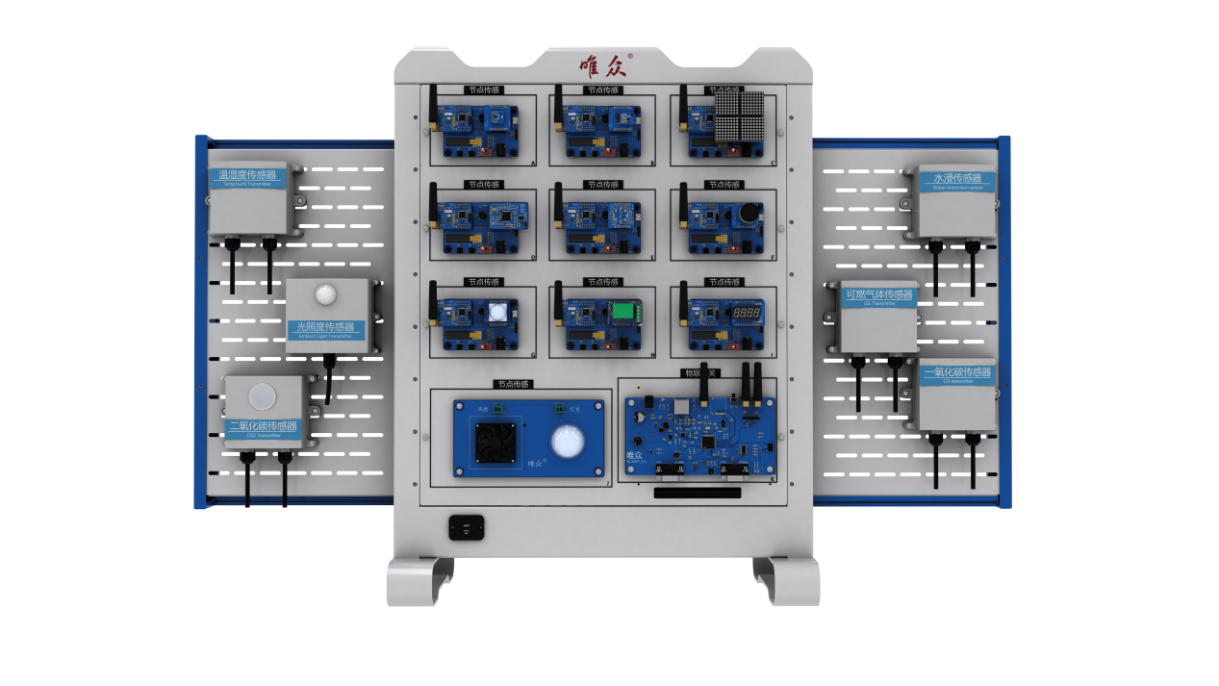

（2）智能感知系统
智能感知系统是物联网实验平台的核心组成部分，它包括各种类型的传感器和执行器，用于收集和响应环境中的各种信息。系统配备的传感器类型多样，包括温度、湿度、光照、气体浓度、声音等多种传感器，能够满足不同实验和项目的需求。智能感知系统能够实时采集传感器数据，并通过无线或有线方式传输到数据处理中心。此外，系统还集成了边缘计算模块，可以在数据源头进行初步处理，减少数据传输量并提高响应速度。学生可以基于智能感知系统开发各种应用程序，如环境监测、健康护理、智能安防等，从而在实践中提升系统集成能力和创新思维。
（3）labview数据采集卡
数据采集卡专为工业控制、信号采集与数据处理设计，兼容多种操作系统（XP、Win7、Win8、Win10、Linux）。设备体积小巧，采用平面安装，便于嵌入各种测控系统中。支持单端 8 路或差分 4 路模拟输入，具有 12 位 ADC 分辨率，采样率高达 500KS/s，并且每通道支持平均 50KS/s 的采样频率，满足高精度实时数据采集需求。设备支持多种输入量程（±10V、±5V、±2.5V、0~10V），并具备软件自动校准功能，确保数据采集的稳定性和精确性。其数字量输入输出通道数为 4 路，采用 TTL 兼容标准，最大输入频率为 10MHz，具备良好的电平转换和保护性能。

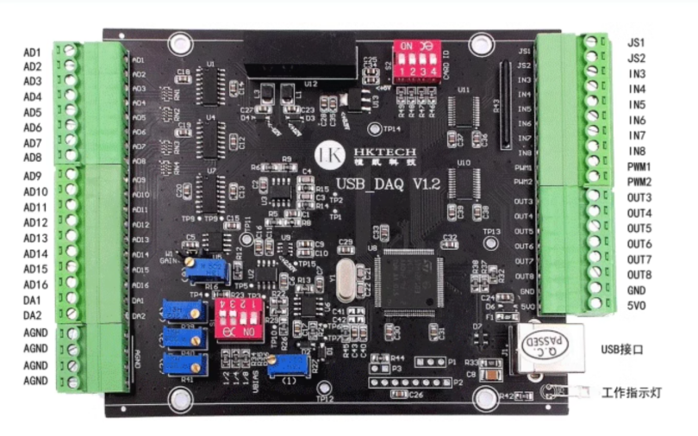
此外还内置 32 位边沿计数器，支持高达 5MHz 的输入频率和 100nS 的低脉宽，是计数应用的理想选择。设备还提供多种触发方式（模拟边沿触发、数字边沿触发），并具备±25V 的保护电压，有效应对复杂的工业环境。USB3200N 是一款集高采样率、高分辨率、多功能于一体的理想数据采集设备。

（4）云计算与大数据处理中心
云计算与大数据处理中心为物联网实验平台提供了强大的数据存储、处理和分析能力。该中心基于当前流行的云计算技术，如AWS、Azure或阿里云等，提供了弹性的计算资源和存储服务。中心支持大数据技术，如Hadoop、Spark等，能够处理和分析大规模的传感器数据集。此外，中心还提供了数据挖掘和机器学习工具，支持对采集的数据进行深入分析，提取有价值的信息和知识。学生可以在云计算平台上开发和部署应用程序，学习云计算和大数据技术在物联网中的应用。平台还提供了数据加密、访问控制等安全措施，确保数据的安全性和隐私保护，从而使学生能够在安全可控的环境中进行创新实践。

3.5实验室特色与优势
本方案以其卓越的综合性、实践性、创新性、兼容性和扩展性而脱颖而出。它广泛涵盖了温度、湿度、压力、光学、声学等多种类型的传感器及其配套的检测技术和设备，为学生提供了一个全面而深入的学习平台。通过高度还原的工业场景模拟，方案极大地增强了实践操作的沉浸感，让学生得以亲手参与传感器的应用开发，实现从理论到实践的无缝跨越。同时，方案积极倡导创新思维，鼓励学生运用所学知识勇于探索，支持并促进各类科研活动和竞赛项目的开展，激发学生的创造潜能。在兼容性方面，本系统展现出强大的包容性，支持市面上主流的编程语言和开发环境，为来自不同技术背景的学生提供了便捷的学习路径，降低了学习门槛。而模块化设计的应用，则赋予了方案优异的扩展性能，允许根据教学需求和技术发展轻松添加新的传感器或实验模块，确保实验内容始终紧跟时代步伐，保持其新鲜度与技术先进性，为学生持续提供高质量的学习体验。

产学研究中心
武汉智创科技有限公司是中国IT极简教学的创导者，也是职教电子信息技术高水专业群实践领军企业。我们的目标：围绕前沿技术，探索以物联网为代表的跨界融合产业，为高校用户、科研单位、政企部门提供智云物联网、移动互联网+、云计算大数据、智慧农业产品产学研一体化的解决方案。物联网产学研究中心是与院校合作进行深度科研合作的平台，通过技术的融合、共享和协作，能够响应国家产教融合战略。
与院校共同建设产业研究中心，双方共同推动产教融合的发展：
1）院校选派优秀教师参与技术项目研发、技术难题分析与解决、技术创新孵
化及企业技术人员能力提升，共同举办学术问题研讨与咨询。
2）积极支持、参与高校校内企业创新机构的建设，帮助老师及时跟踪新知识
新技术，提升高校的师资力量。
3）双方合作申报各个层次的科技项目、品牌与渠道合作项目，并共同进行研究。

4.1 产学研项目申报（公益生态林业）
通过专业技术产品创新、教学模式创新，帮助学校进行物联网创新技术应用课题申报，协助学校老师进行物联网教学领域专业性课题研究与支持
生态公益林指生态区位极为重要，或生态状况极为脆弱，对国土生态安全、生物多样性保护和经济社会可持续发展具有重要作用，以提供森林生态和社会服务产品为主要经营目的的重点的防护林和特种用途林。包括水源涵养林、水土保持林、防风固沙林和护岸林等;自然保护区的森林和国防林等。生态公益林也是保护和改善人类生存环境、维持生态平衡、保存物种资源、科学实验、森林旅游、国土保安等需要为主要经营目的的森林、林木、林地。因此，通过利用物联网现代信息技术，建立生态公益林智能监测控制系统，对于保护和利用生态公益林具有重要的现实意义。尽管目前已有学者就物联网在林业上的应用开展了一系列研究，但针对生态公益林，集监测、研发、实验的物联网智能综合监测控制系统的开发还未见报道。

4.1.1生态公益农业功能示意图
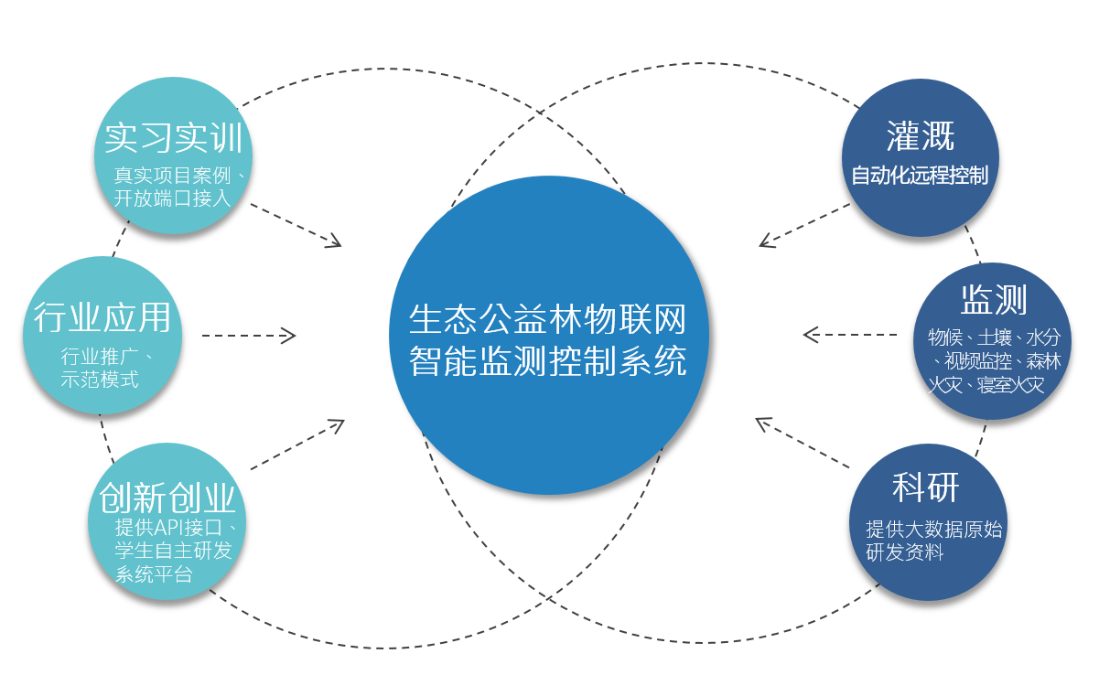

灌溉系统：每个喷头射程直径4米，林业大棚内分4路电磁阀控制，共4*2*2=16喷头；茶树种植地分2路电磁阀控制，共2*4=8喷头，总共6路电磁阀，24喷头。每路电磁阀配备无线控制终端。

4.1.2生态公益农业效果图
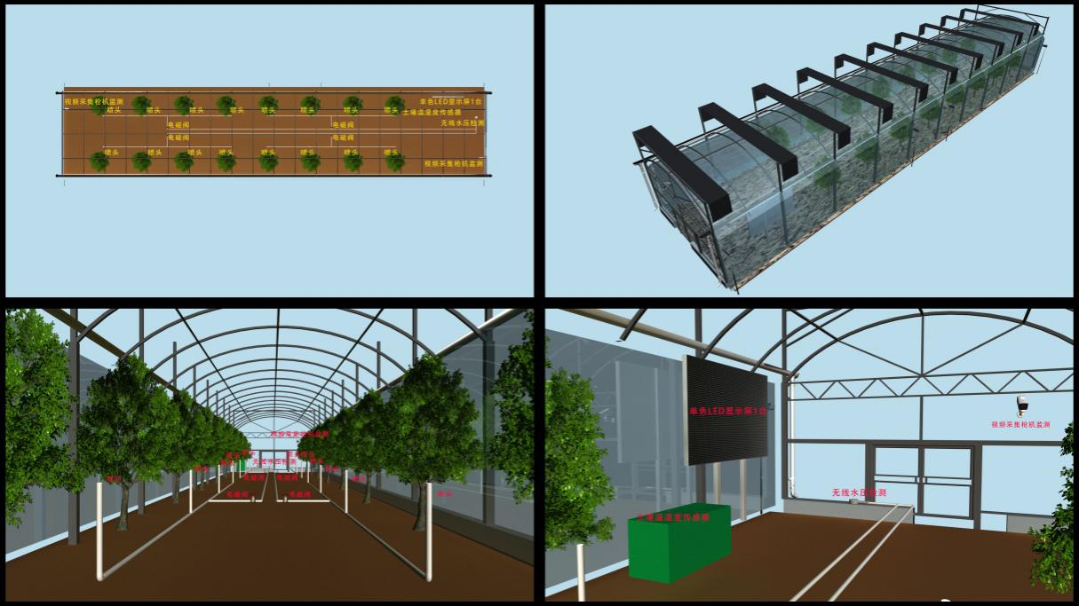

4.1.3茶花种植地效果示意图
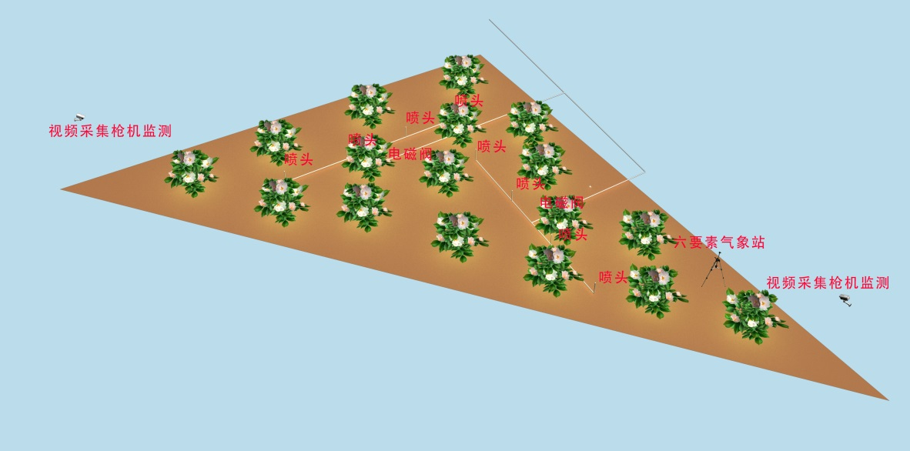

4.1.4系统组成
针对现代林业需求而开发的自动化系统整体解决方案，主要包括三个部分：信息采集、设备的自动控制、信息的发布与智能处理组成。信息采集包括温室空气温湿度信息监测、土壤信息监测、视频信息采集等。设备控制包括灌溉控制等。信息的发布与数据处理包括LED信息发布系统、中央控制室的管理平台和手机app数据展示等功能。
该项目设定一个灌区，1个总的无线智能网关来实现无线水泵控制器（1个）、无线电磁阀控制器（10个）、无线传感器（10个）技术来配合打开或关闭电磁阀，手机远程手动、定时、联动三种模式轻松切换，完成远程智能浇灌任务。提高用水效率，建立节水型景观灌溉系统。
（1）无线智能网关
智能网关（64用户）是集LoRa、GPRS、WIFI、SDI-12、RJ45、RS485/232等传输协议为一体的无线智能网关，通过LoRa低功耗无线传输协议接收传感器采集的数据也可以通过此协议直接对电磁阀和其他用电设备的无线控制。内置工业级GPRS无线模块，可以实时将数据上传到云中心。适用于土壤墒情监测、科学试验、节水灌溉、温室大棚、花卉蔬菜、草地牧场、土壤速测、植物培养、污水处理、精细林业等场合。
（2）无线电磁阀控制器
无线传输距离远：可达500米-2.5公里；低功耗，电池寿命可达2年，工作环境在-55度-85度；安装简单、管理灵活，在需要移动设备和增加设备时更有优势；故障预警和定位，让维护轻松高效，保护资产安全；传输稳定，通过8频段自动跳频；IP68防护等级，使用更安心放心；可兼容国内外的不同品牌电磁阀，如Toro 、Hunter、RainBird、伯尔梅特、拉斐尔、莱特菲姆等；功能：定时控制，设置一个开启时间，设置一个关闭时间，可以结合传感器自动控制。
（3）无线水泵控制器
功能：实现远程开启或关闭变频柜，可以结合传感器自动控制；技术参数：通讯协议：LoRa；无线传输距离：2km；使用环境：-20°～ 70°；供电方式：市电。
（4）无线土壤温湿度传感器
功能：自动控制，能联动无线电磁阀，无线水泵控制器来实现全自动无人看守控制，设置一个开启最低湿度值和关闭最高湿度值。

4.2聚焦课程体系建设，合作开发教材
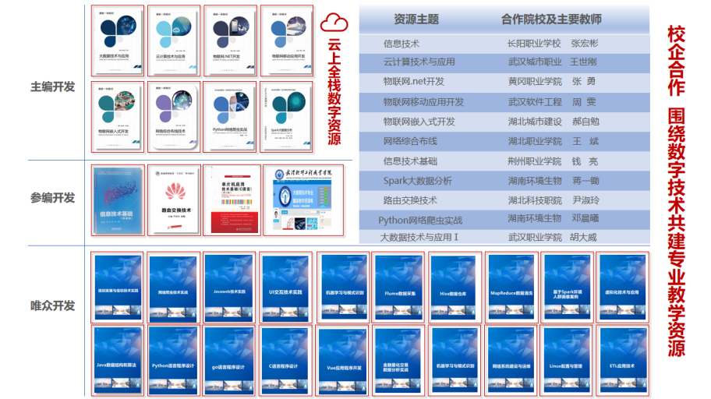
教材是课程建设与教学内容改革的重要载体。在物联网工程专业建设过程中，唯众与院校深度合作，聚焦课程体系建设，对接物联网领域主流生产技术，吸收行业发展的新知识、新技术、新工艺、新方法，合作开发专业课教材与校本专业教材。同时根据职业学校学生特点创新教材形态，编写科学严谨、深入浅出、图文并茂、形式多样的活页式、工作手册式、融媒体教材。

4.3 产学研支撑平台

4.3.1物联融合云平台
- 产品简介
物联网融合平台是支援师生用来构建物联网上层应用开发的中间件系统，它提供物联网感知层设备快速接入，API标准输出、实验项目管理，轻松上云。它非常适合物联网初学者学者使用，将感知层与应用层快速连接，降低学习门槛，支持主流的主流高级开发语言做出企业级的应用。
- 产品功能
设备接入：物联网感知层(网关、节点，如摄像头)接入， 目前平台提供多种接入协议类型，分别是TCP、MQTT、TCP透传、HTTP等，通信网络可以是常见的3G/4G、WIFI、以太网口等；
API输出：提供二次开发统一数据格式标准，简单，不限开发语言，以便学生通过云平台提供的统一终API接口，进行数据的采集、分析和设备的监测控制，快速开发属于自己的物联网应用程序。
项目管理：学生可创建、启动、修改、删除属于自己的物联网项目，并根据项目生成专属API接口文档，管控项目内感知层(网关、节点，如摄像头)硬件连接。
软松上云：提供完善、安全的云端数据开发接口， 规避复杂物联网通信协议的解析、云端数据转换任务，简化物联网项目开发、调试过程，使学生简单、高效地开发物联网项目应用。
- 快速使用
3.1登录物联网融合云平台
在浏览器中输入地址http://[REDACTED_IP]/wziot/student，输入用户名demo2，密码123456.
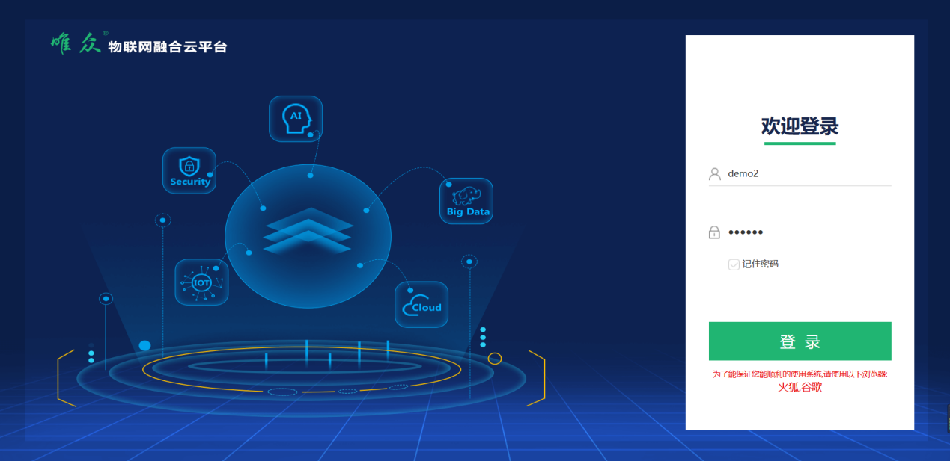

3.2新建项目
在登录后的实验前台页面中，点击“新建项目”，
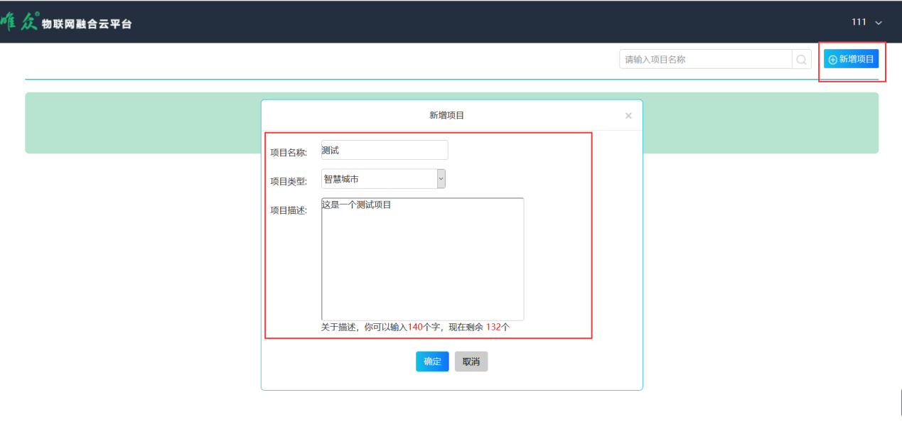

4.3.2可视化界面设计工具
物联网可视化界面设计工具辅助师生用来构建物联网应用程序的一个教学工具，它采用图形化界面来代替代码开发界面，通过拖拽、移动一些控件与控件节点，来过完成一个页面。它非常适合物联网初学者学者使用，其特点是通过低代码编程降低学习门槛，同时在必要的时候也可以写一些辅助代码来完善和拓展物联网应用程序的功能。学生只需具备基本编程常识，不需要懂算法、语法、编译、调试就能做出企业级的物联网应用。
内置功能：控件拖拽、属性设置、连线、调式、部署、导入、导出、部署、可视化展示。
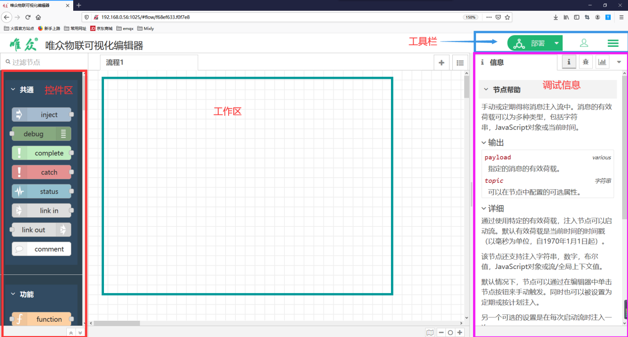

丰富的通信协议：可视化编辑器包含MQTT、HTTP、WebScoket、TCP、UDP等多种通信协议，用户无需关系协议原理及实现方式，直接使用即可达到预期效果。
强大的可视化界面：可视化编辑器包含按钮、下拉框、输入框、日期控件、折线图、柱状图、仪表盘等页面可视化控件，用户无需掌握负责的web前端技术，通过控件拖拽配置即可做出内容丰富的界面。
低代码编程：可视化编辑器将多种网络通信协议、多种解析方式、多种存储方式、多种显示方式等进行封装，用户只需了解基本概念，将其进行组合，并编写少量代码即可搭建出复杂的项目工程。

4.3.3助力科研，开展项目与课题合作

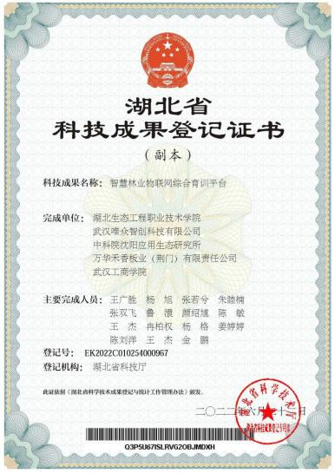
在科研项目层面，院校老师具有很强的理论知识基础，但是缺乏行业项目实践经验，成果落地难度较大。此外由于缺乏专业的研发团队支撑，缺乏软硬件支持等，导致很多科研项目指标不能达成。唯众依托团队在大数据领域丰富的技术经验与项目积累，根据学校老师的技术背景和学术特长，有针对性地与院校开展数据工程、课程研发等项目合作。同时本着设备、技术、科研人员等资源共享的原则，与院校联合开展专利与课题申报，既提高学校科研创新能力、又提升企业产品质量与经济效益。

典型案例

5.1成功案例
1 | 武汉大学 | 31 | 石家庄职业技术学院 | 61 | 山西天镇职业中学
2 | 武汉理工大学 | 32 | 佛山职业技术学院 | 62 | 察布查尔锡伯自治县职业技术学校
3 | 中南民族大学 | 33 | 浙江金华科贸学校 | 63 | 博尔塔拉职业技术学院
4 | 中南财经政法大学 | 34 | 广州交通职业技术学校 | 64 | 连江职业中专
5 | 武汉纺织大学 | 35 | 山东商业职业技术学院 | 65 | 湖南环境生物职业学院
6 | 湖北大学 | 36 | 广东梅州职业技术学院 | 66 | 吉林交通职业学院
7 | 黄冈师范学院 | 37 | 四川信息职业技术学院 | 67 | 贵州经贸职业技术学院
8 | 郧阳医学院 | 38 | 石河子职业技术学院 | 68 | 重庆工商职业学院
9 | 华中科技大学文华学院 | 39 | 内蒙古机电职业技术学院 | 69 | 南京公共技校
10 | 湖北工业大学商贸学院 | 40 | 山东东营职业学院 | 70 | 重庆工程职业学院
11 | 汉江师范学院 | 41 | 新疆哈密职业学院 | 71 | 华容职业中专学校
12 | 湖北广播电视大学 | 42 | 西安职业技术学院 | 72 | 舒城职业学校
13 | 武汉工程大学 | 43 | 重庆信息技术职业学院 | 73 | 江苏城乡职业建设学院
14 | 武汉工程科技学院 | 44 | 福建湄洲职业技术学院 | 74 | 新疆英吉沙县技工学校
15 | 西南交通大学 | 45 | 福州机电工程学校 | 75 | 云南西双版纳景洪市职业高级中学
16 | 安徽工程大学 | 46 | 新疆和田技师学院 | 76 | 福州连江职业中专学校
17 | 中国人民解放军国防科技大学 | 47 | 湖南耒阳师范 | 77 | 东阿县职业教育中心学校
18 | 河南黄淮学院 | 48 | 青海重工业学校 | 78 | 青海畜牧职业技术学院
19 | 辽东学院 | 49 | 青海畜牧兽医职业技术学院 | 79 | 河南商丘职业技术学院
20 | 山西工学院 | 50 | 太原六中 | 80 | 湖南娄底职业技术学院
21 | 大连海洋大学 | 51 | 青岛高新职业学校 | 81 | 黑龙江旅游职业学院
22 | 衡水学院 | 52 | 焦作市职业技术学校 | 82 | 贵州装备职业技术学院
23 | 河北信息工程学院 | 53 | 商丘职业技术学院 | 83 | 九江职业技术学院
24 | 山西工学院 | 54 | 九江职业技术学院 | 84 | 江苏交通技师学院
25 | 福建宁德职业技术学院 | 55 | 河北易县职业技术教育中心 | 85 | 江西省井冈山应用科技学校
26 | 连云港职业学院 | 56 | 蒙古赤峰第一职业中等专业学校 | 86 | 广西崇左职业大学
27 | 贵州轻工职业技术学院 | 57 | 湖南省宁远县职业中学 | 87 | 焦作新材料职业技术学院
28 | 贵州航天职业技术学院 | 58 | 郑州电力高等专科学校 | 88 | 武汉职业技术学院
29 | 大理农林职业技术学院 | 59 | 山西水利职业技术学院 | 89 | 武汉软件工程职业学院
30 | 焦作工贸职业学院 | 60 | 河南省中等职业学校 | 90 | 武汉城市职业技术学院......

5.1.1云南师范大学物联网实验室
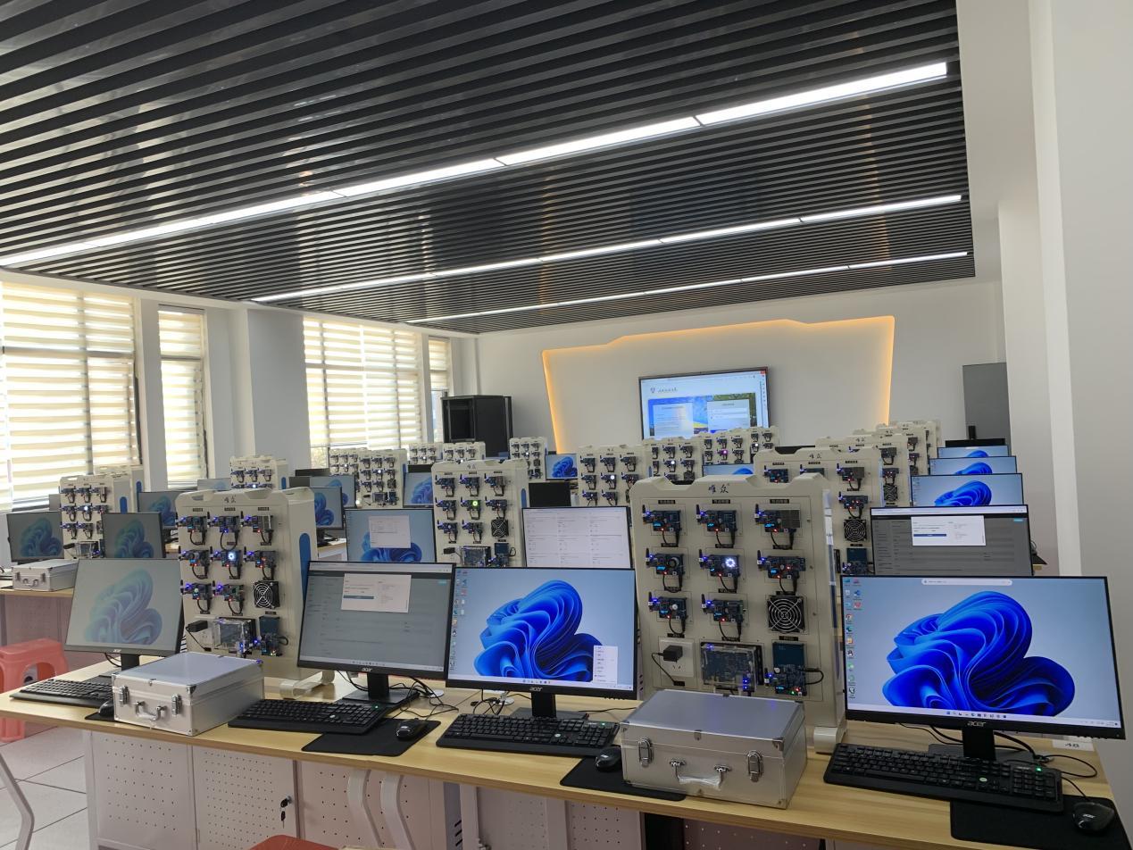

5.1.2河南黄淮学院
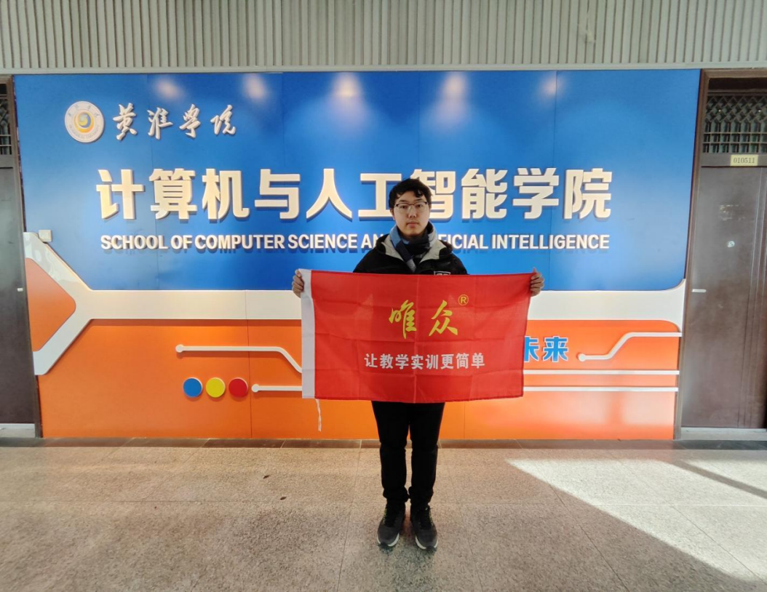
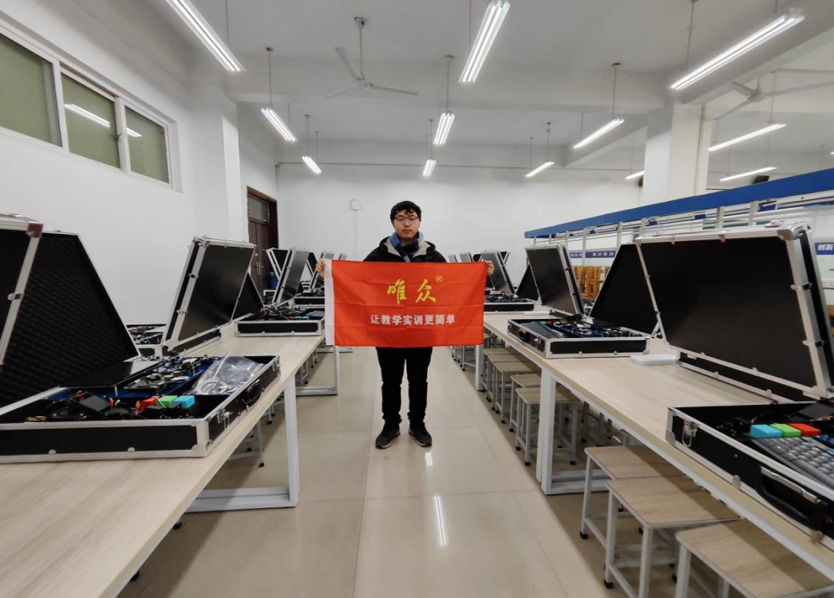

5.2.3黄冈师范学院
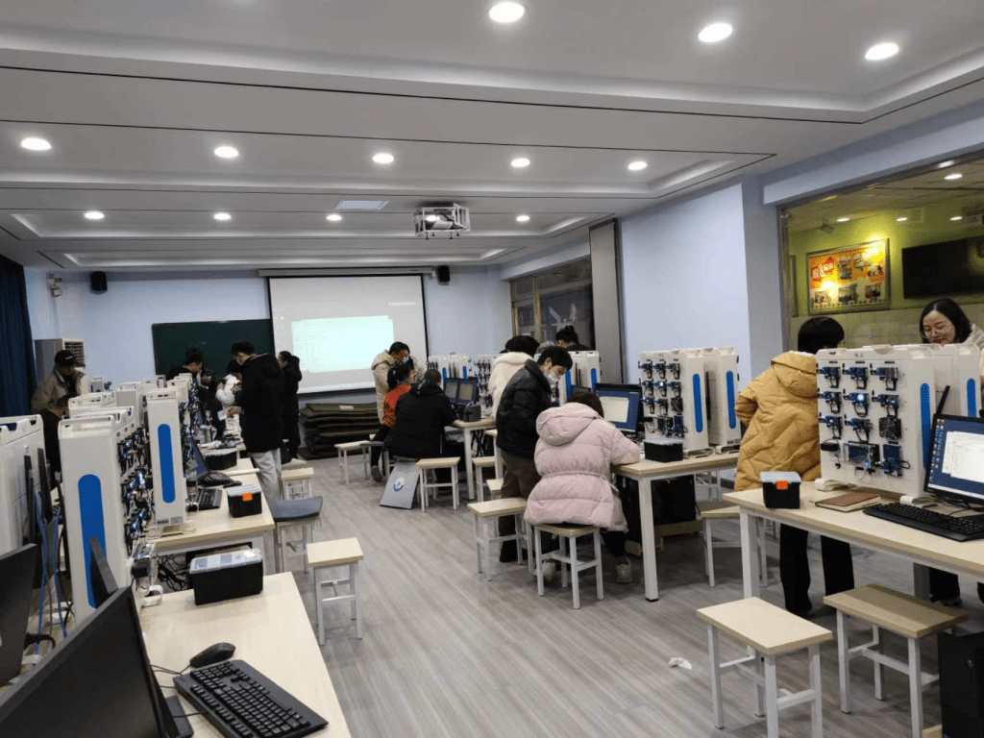

5.1.4武汉工程大学物联网实验室
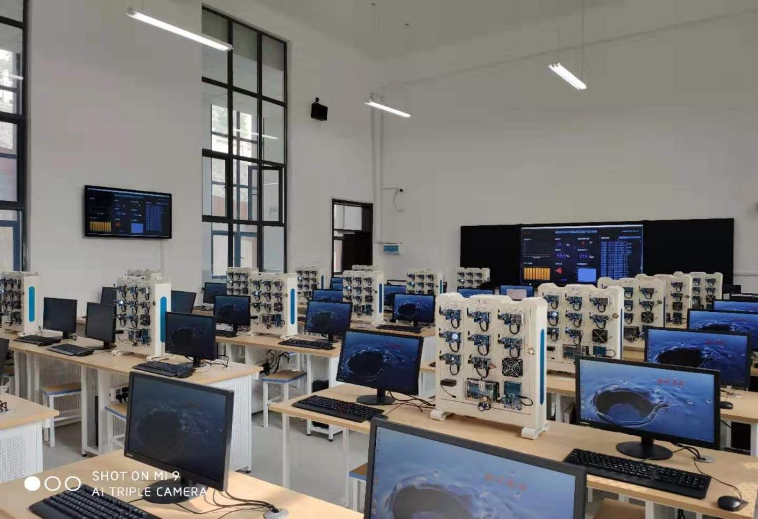

5.1.5武汉软件工程职业技术学院物联网体验厅
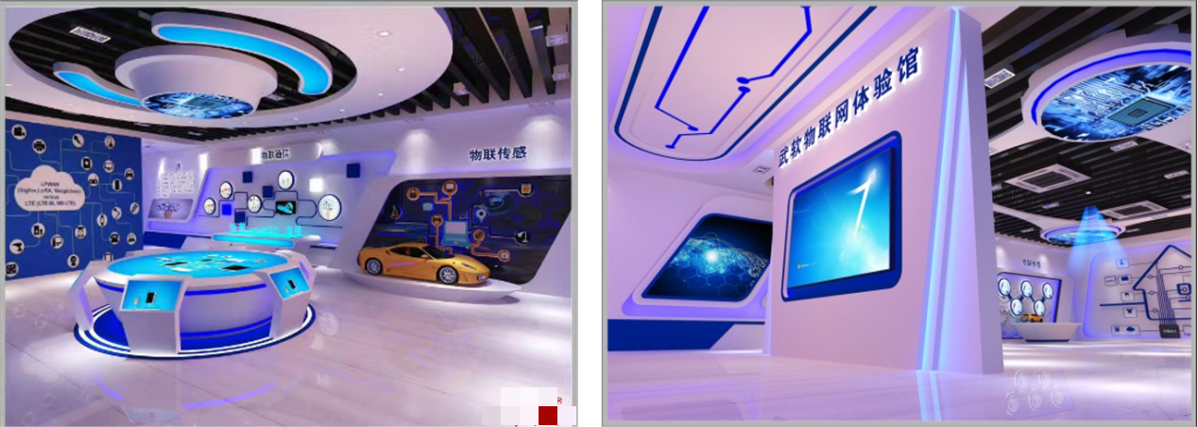

5.1.6石牌岭高级职业中学智能家居验厅
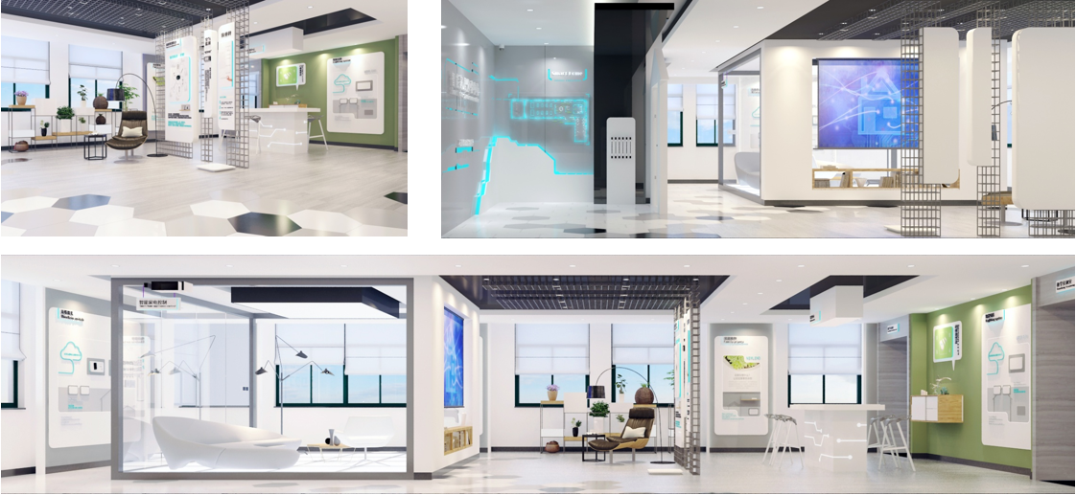

5.1.7内蒙古机电职业技术学院嵌入式实训室
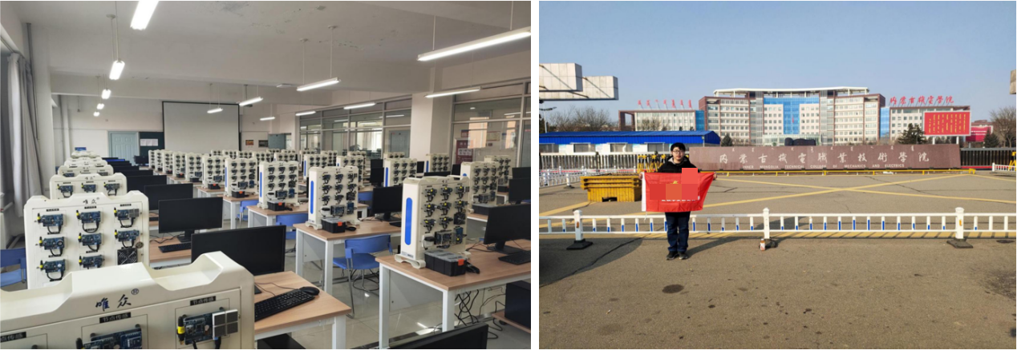

5.1.8贵州经贸职院物联网实训室
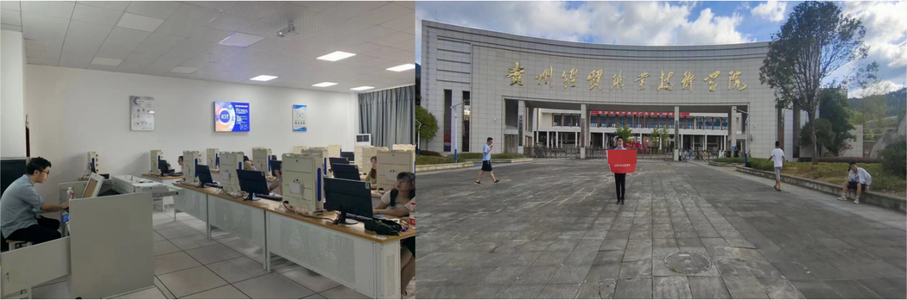

5.1.9湖南物联网实训室
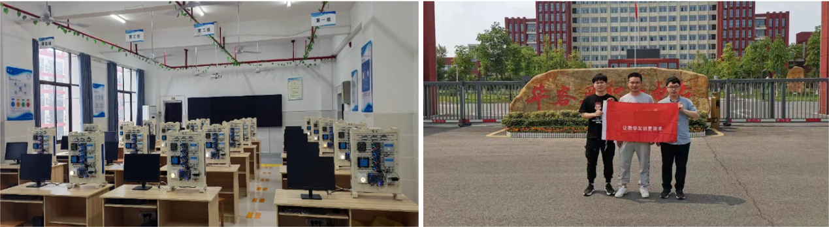

5.1.10福州物联网实训室、安防实训室竣工
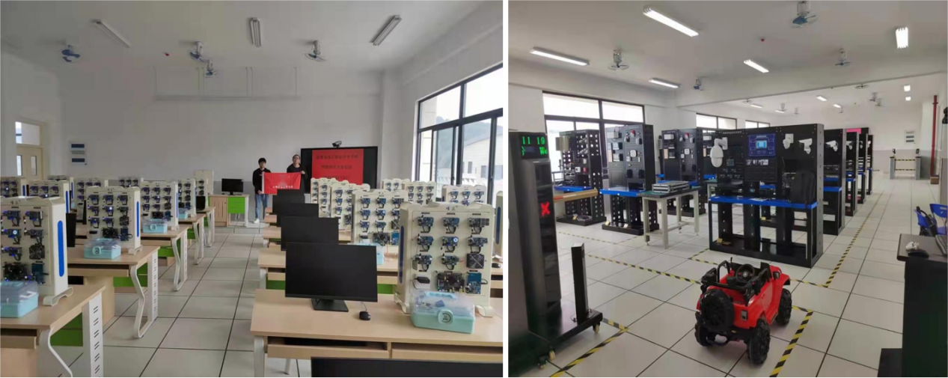

5.1.11贵州六盘水智慧农业实训室
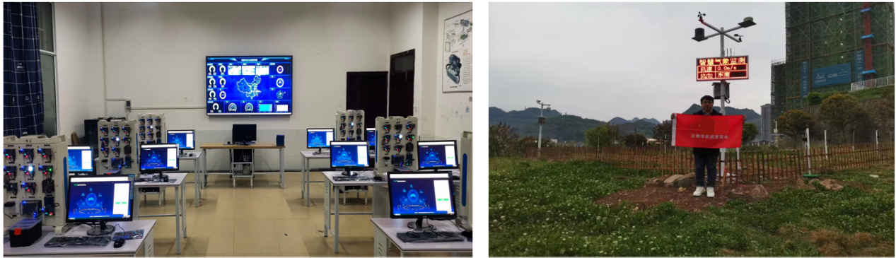

5.2技能大赛
1 | 2023年河北省人工智能技能大赛 | 31 | 2021武汉市第二十二届职业技能大赛信息网络布线赛项
2 | 2023年“湖北工匠杯”技能大赛——全省大数据及软件应用技术职业技能竞赛圆满闭幕 | 32 | 2020促进金砖工业创新合作大赛总决赛在厦门开赛，参赛选手同场竞技激烈角逐！
3 | 2023一带一路暨金砖国家技能发展与技术创新大赛网络综合布线赛项圆满闭幕 | 33 | 2020一带一路暨金砖国家技能发展与技术创新大赛及厦门促进金砖工业创新合作大赛总决赛
4 | 2023第五届山东省电子信息行业新职业技术应用竞赛通信网络管理员（物联网技术应用）赛项 | 34 | 2020年恩施州中职学生技能大赛开赛
5 | 2023山东省大学生电子设计大赛集成电路设计竞赛 | 35 | 2020年黑龙江省物联网技术职业技能大赛赛前培训会圆满成功
6 | 2023年第二届全国职业技能大赛湖北省选拔赛之物联网安装调试赛项 | 36 | 2020一带一路暨金砖国家技能发展与技术创新大赛圆满闭幕
7 | 2022年“湖北工匠杯”技能大赛之全省物联网及人工智能职业技能竞赛等三个赛项 | 37 | 2020年一带一路暨金砖国家技能发展与技术创新大赛进行时！
8 | 2022物联网工程技术人员赛项 | 38 | 2020一带一路暨金砖国家技能发展与技术创新大赛开幕式
9 | 2022湖北工匠人工智能工程技术人员赛项 | 39 | 2020第一届全国技能大赛信息网络布线项目湖北选拔赛成功举办
10 | 2022年博尔塔拉蒙古自治州第一届职业技能大赛（信息网络布线） | 40 | 2020一带一路金砖大赛之物联网技术大赛云端会议顺利举办
11 | 2022/2021/2020/2019连续四级的一带一路暨金砖国赛之物联网赛项、人工智能赛项线上比赛现场 | 41 | 2020信创人才万人培养计划2020首届达梦数据库挑战赛报名
12 | 2022年第六届山东省大学生电子设计大赛—集成电路设计竞赛线上比赛 | 42 | 2020一带一路暨金砖国家技能发展与技术创新大赛
13 | 2022年十堰市年中等职业学校技能大赛 | 43 | 2020全国大学生5G技术及应用大赛通知
14 | 2021年武汉市第二十二届职业技能大赛 | 44 | 2020年中国通信学会2020年大学生5G及应用大赛
15 | 2021武汉市第二十二届职业技能大赛信息网络布线赛项在武昌职业学院成功举办 | 45 | 2019年湖北省职业技能大赛高职组物联网技术及应用大赛
16 | 2019年湖北省电子技术职业技能大赛 | 46 | 2017年7月唯众应邀参加“2017世界机器人大赛”
17 | 2019年光谷大数据创新应用开发大赛 | 47 | 2017年6月唯众参加物联网行业专家访谈会
18 | 2019年孝感市中等职业学校技能大赛网络布线项目成功举办 | 48 | 2017年襄阳市中等职业学校技能大赛开幕-企业网络搭建赛场
19 | 2019中国光谷大数据创新应用大赛启动仪式成功举办 | 49 | 2017年荆州市中等职业技术学校技能大赛开幕
20 | 2018第46届世界技能大赛武汉市选拔赛信息网络布线大赛 | 50 | 2017年十堰市中等职业学校技能大赛开幕
21 | 2018年吉林省中职网络综合布线技能大赛 | 51 | 2017年黄冈市中职学校“生科杯”技能大赛开幕
22 | 2018年山东省新一代信息大赛 “唯众杯”物联网创新创意大赛 | 52 | 2017年黄石市（阳新赛区）中等职业技能大赛开幕
23 | 2018年湖北省职业院校技能大赛中职组网络布线大赛 | 53 | 2017年荆门市中等职业技能大赛
24 | 2018年湖北省职业院校技能大赛高职组物联网应用大赛 | 54 | 2017年黄石中等职业技能大赛
25 | 2018山东省“唯众杯”物联网创新创意大赛 | 55 | 2017年宜昌中等职业学校技能大赛
26 | 2018年湖北省职业院校技能大赛物联网技术应用赛项 | 56 | 2016年湖北省中职组网络布线大赛完美谢幕
27 | 2017年湖北省职业院校技能大赛（高职组）物联网技术大赛 | 57 | 2016年11月11日湖北省技能大赛开始报倒进入倒计时
28 | 2017年湖北省职业院校技能大赛（高职组）物联网技术大赛 | 58 | 2016年中职技能大赛企业网络搭建和网络布线培训会
29 | 2017年湖北省职业院校技能大赛中职组 | 59 | 2015年宜昌市中职网络布线技能大赛
30 | 2017年11月湖北省高职组计算机网络技能大赛 | 60 | 2015年十堰市中职网络布线技能大赛..............

5.2.1 2023年河北省人工智能技能大赛
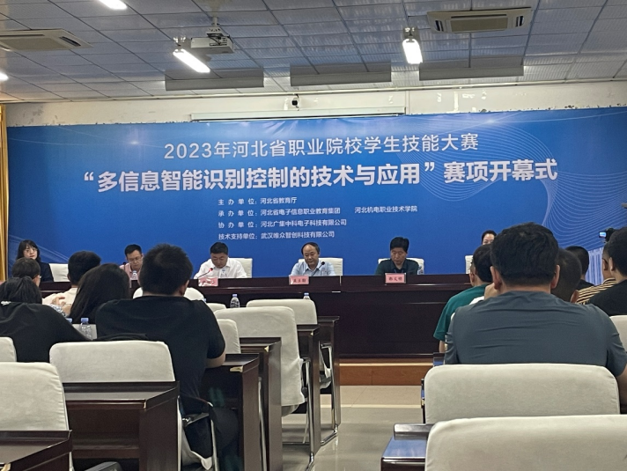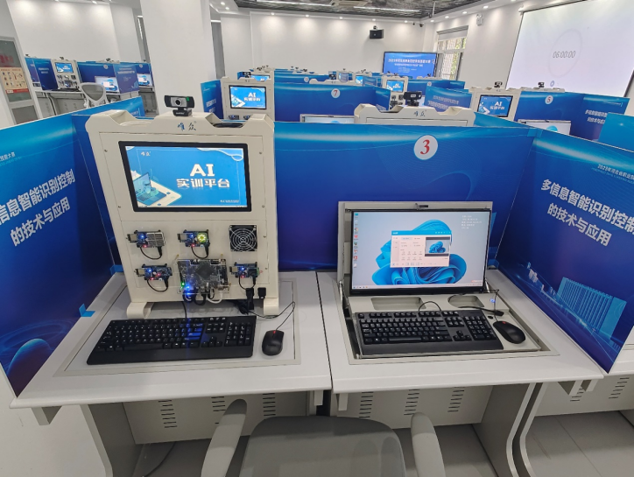

5.2.2 2023年“湖北工匠杯”技能大赛——嵌入式系统设计工程人员技能竞赛
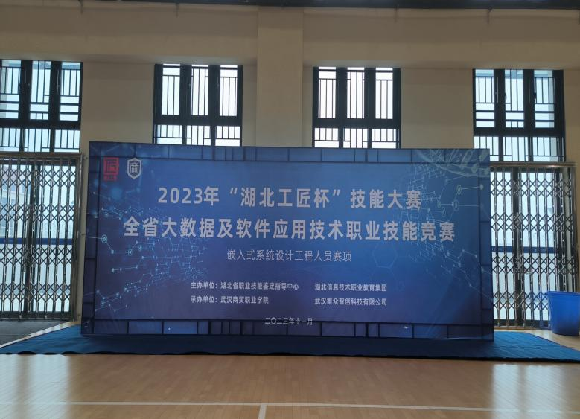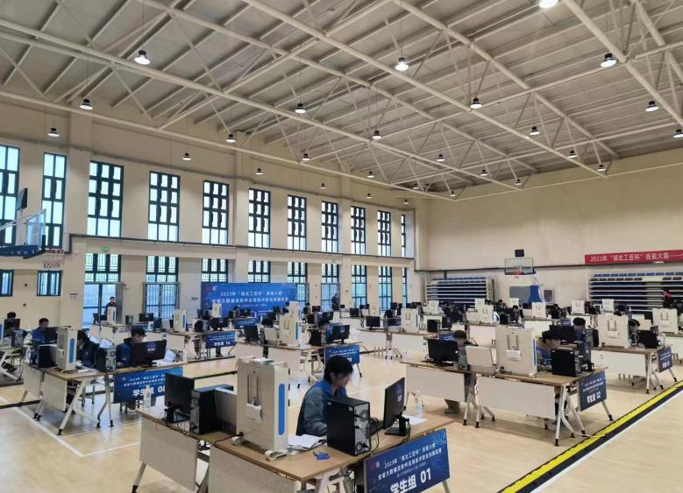

5.2.3 2023年“湖北工匠杯”技能大赛——全省大数据及软件应用技术职业技能竞赛
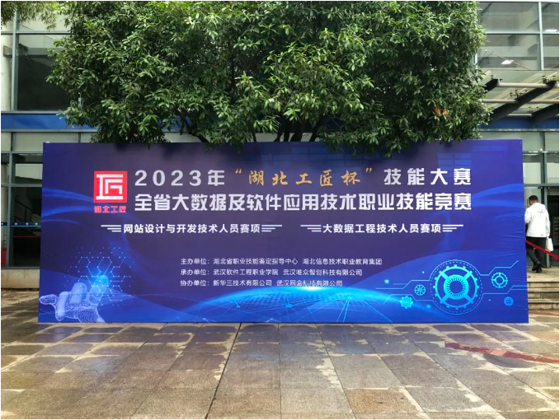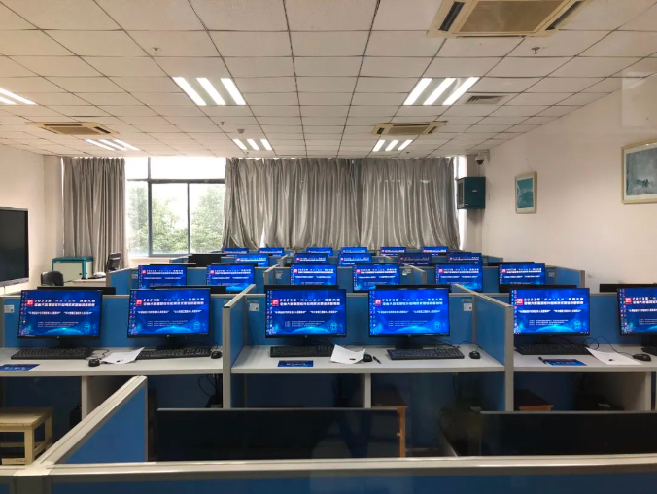

5.2.4 2023一带一路暨金砖国家技能发展与技术创新大赛网络综合布线赛项圆满闭幕
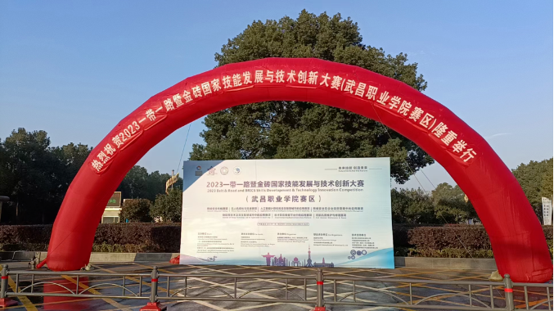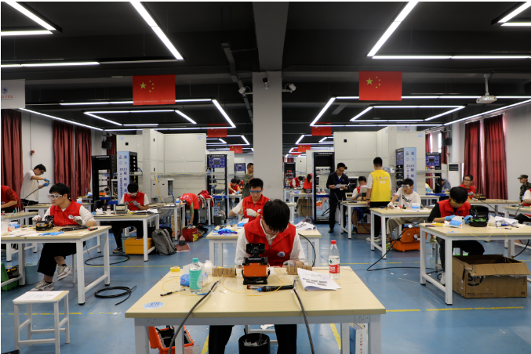

5.2.5 2023第五届山东省电子信息行业新职业技术应用竞赛通信网络管理员（物联网技术应用）赛项
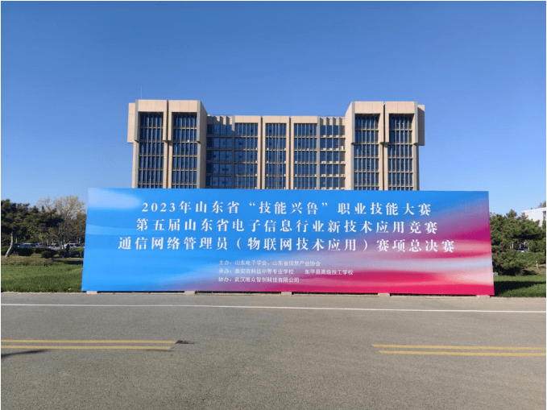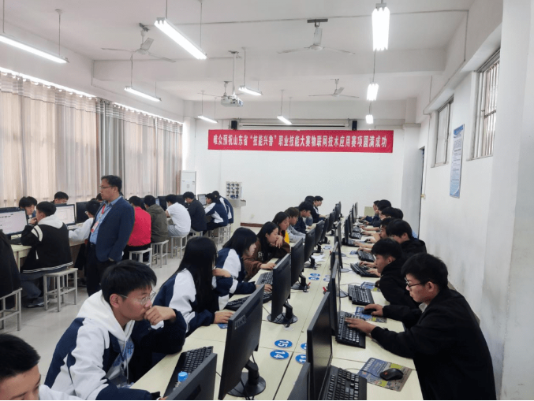

5.2.6 2023山东省大学生电子设计大赛集成电路设计竞赛
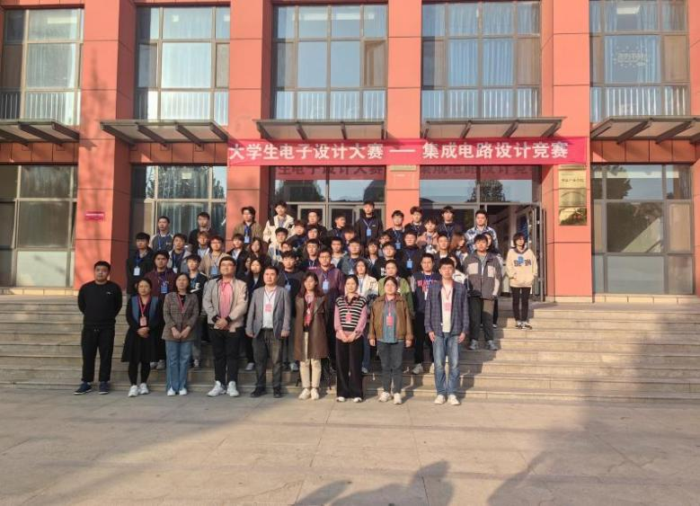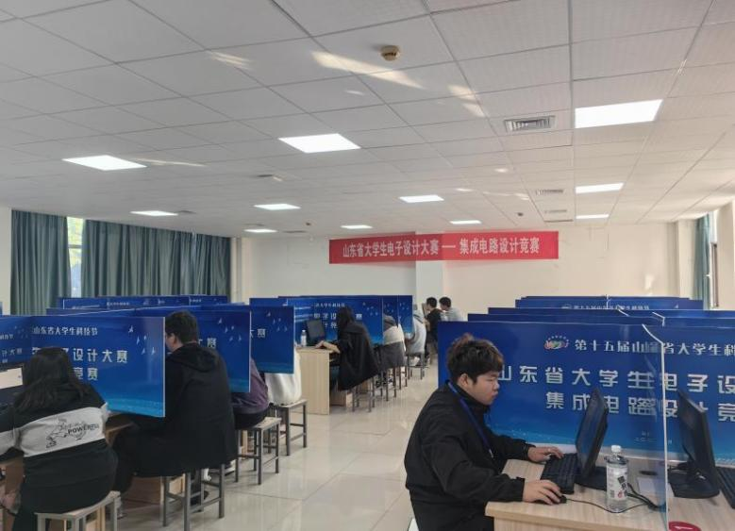

5.2.7 2023年第二届全国职业技能大赛湖北省选拔赛之物联网安装调试赛项
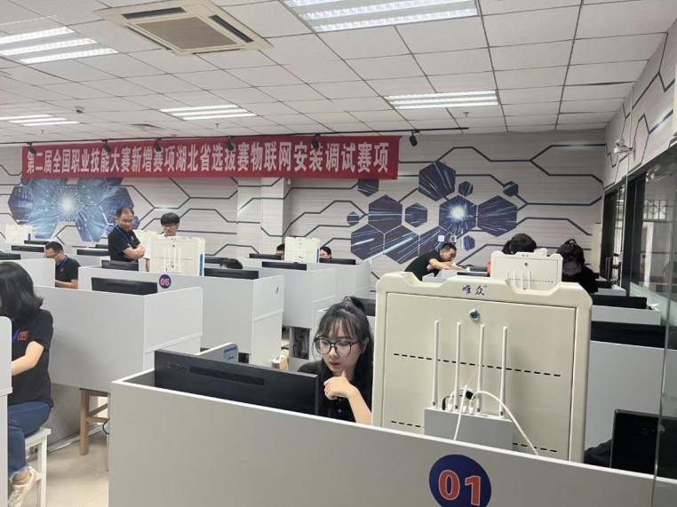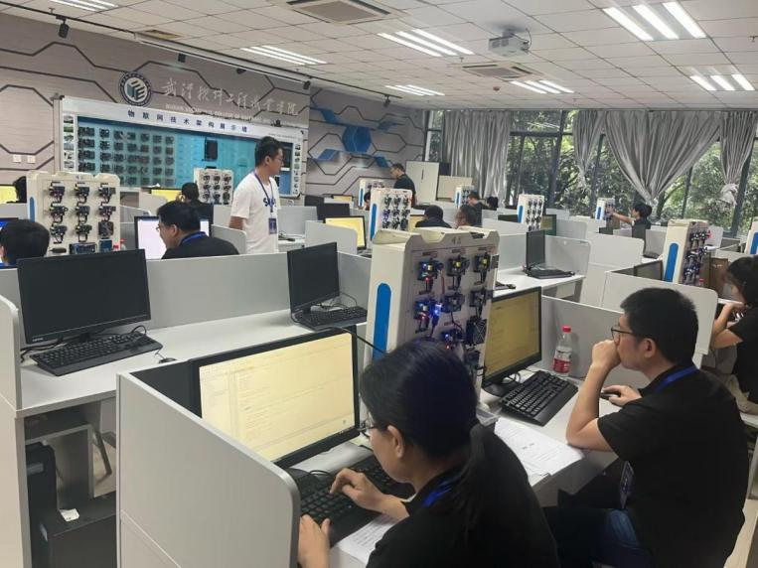

5.2.8 2022年“湖北工匠杯”技能大赛之全省物联网及人工智能职业技能竞赛等三个赛项
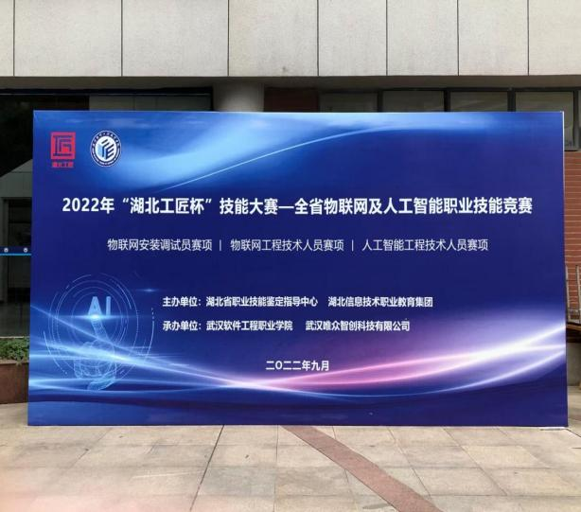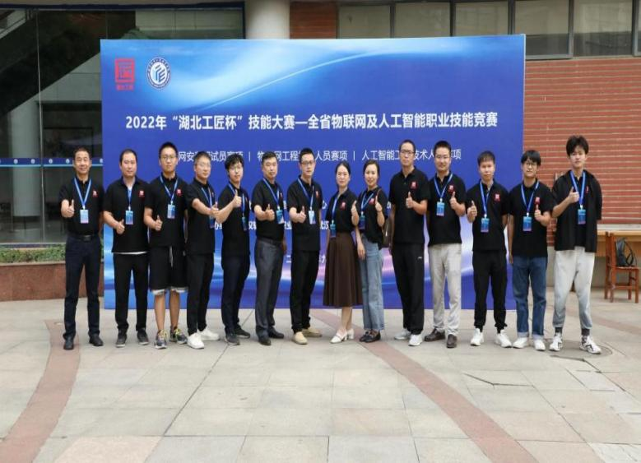
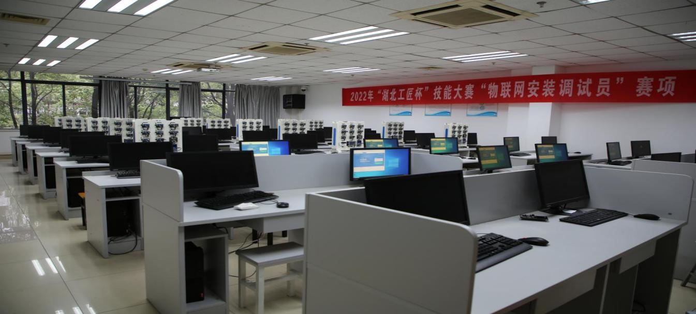

5.2.9 2022物联网工程技术人员赛项
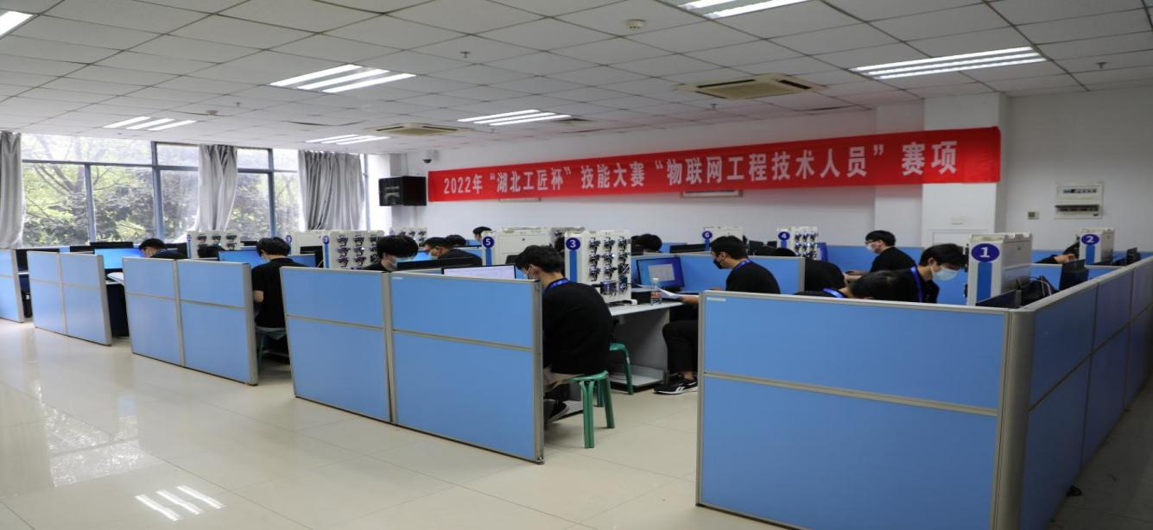

5.2.10 2022湖北工匠人工智能工程技术人员赛项
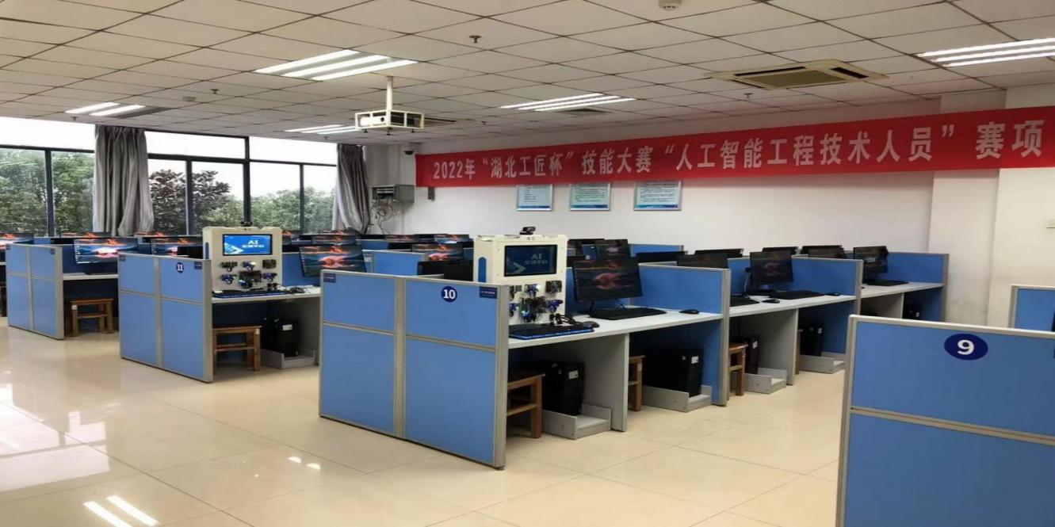

实验室建设清单
序号 | 设备名称 | 技术参数 | 单位 | 数量 | 单价 | 总价
1 | 讲台 | 1.讲桌尺寸：整体闭合长*宽*高（mm）：900*600*930 mm（允许正负10mm偏离）；  2.讲桌材料：讲桌采用符合材料一体成型  3.讲桌外观：讲桌桌面平整，整体外观流线型设计，无菱角处理，保护师生安全整体即美观结实，又加固强度。  4.讲桌要求：讲台外形美观，整体设计坚固耐用；  5.讲桌功能：上下层采用分体式设计，下层采用拼装结构，可以选配13U标准机架;可以选配移动50MM的脚轮；方便进出设计比较窄的教室门。讲桌上层设计有隐藏式抽屉，可放置无线键盘、鼠标等教具。 | 套 | 1 | 2000 | 2000
2 | 学生桌椅 | 1、2位电脑桌（实际尺寸可根据实地测量面积进行小幅度调整），可容纳学生机显示器和主机箱。  2、桌子后方预留有走线孔，并配有布线槽，方便布线。  3、钢制框架，实木面板  4、实训凳定制：每张桌配2张凳，钢制框架，实木面板，无靠背，带脚垫有效减少噪音，美观大方，结实耐用 | 套 | 25 | 1200 | 30000
3 | 实验终端 | 1、品牌商用原装台式机；  2、CPU:≥英特尔第十一代处理器NewCorei5-11500(2.7G/12M/6核)以上；  3、内存：16G DDR4 2666；2个DIMM；最高支持32G及以上；  4、硬盘：512G SSD；  5、芯片组：英特尔H570芯片组；  6、显卡：集成显卡；  7、操作系统：原厂预装WIN11 64位操作系统  8、电源：≥310W 90%能效节能电源；提供国家级认证证书。  9、I/O接口：≥8个USB接口(前置6个USB)；≥1个全高 PCI 插槽;≥2 个M.2 插槽;≥1个PCIe x16 插槽；VGA端口；HDMI端口；  10、USB键鼠；  11、显示器：≥23寸同品牌液晶显示器,分辨率不低于1920*1080；12. 服务：提供三年整机维修（包含鼠标、键盘、三年保修），原厂自带网络同传，支持加密传输； | 台 | 51 | 5000 | 255000
4 | 传感器与检测实验平台 | 一、硬件配置清单及参数要求 1、物联网实训工位：  （1）桌面式操作台，尺寸：长480±20mm，高620±20mm，底宽200±20mm。所有外围接口均可方便插拔接入使用；  （2）实训工位后面板至少包含1套具备路由交换功能的网络设备，不小于带1路WAN口和4路LAN口，支持DHCP和静态IP模式，支持无线WIFI加密模式；  （3）实训工位底部至少包含1组三脚电源输入模块，带1路电源指示灯开关按钮；至少包含1组后面板固定锁，既可用于实训装置内部电源设备的保护，也方便师生必要时对设备进行维护。  （4）实训工位顶部需带不少于2组便携式半圆弧设计提手，方便实训环境变更时实训装置的移动。  2、平台支持多种课程实验，支持多种无线通信方式，支持RF433M(SI4432)、WIFI(ESP32)、Bluetooth(CC2540)、LoRa(SX1278)、Zigbee(CC2530)等通用无线通信技术，并支持混合自组网技术；支持多种有线通信方式，支持RS232和RS485同时接入，支持Modbus标准通信协议；。  3、物联网关主控CPU采用ARM Cortex-M4系列，要求性能不低于型号STM32F407VET6，最高运行频率不小于168MHz, 支持FPU（浮点运算）和DSP指令； FLASH不低于1024K， SRAM不低于192K；电源至少支持睡眠、停止和待机三种低功耗模式； 至少3个12位AD, 至少24个外部测试通道。为教学使用方便，要求CPU支持JATG SWD调试下载模式，至少带1路debug打印输出。  4、物联网关核心板至少具备以太网接口、用户按键、用户指示灯、电源指示灯、JTAG+TTL调试接口、数据存储芯片、红外接收头、红外发射器、射频接收/发送控制接口、有源蜂鸣器、无线收发芯片，至少2路RS232接口，至少3路无线数据收发用天线，不接受外接扩展方式承载以上参数要求模块；为教学使用方便，核心板应使用亚克力或其他透明材质保护外壳，既可保护核心板，也可以清晰看到核心板元件布局及位号；同时具有安装孔，可进行嵌入式开发实训内容。要求未安装亚克力外壳时尺寸不大于115mm*18mm*91mm，安装亚克力外壳后尺寸不大于151mm*100mm*50mm ，安装外壳后需预留下载调试端口、串口、无线收发天线等。  5、电源集中控制模块：包含不少于1块电源分线器，板载不少于12个直插DC电源接口、1个2PIN电源接线柱，可直接5V、12V或24V直流电源，可供节点模块、核心板供电使用；带220V转5V、220V转12V安全开关电源不少于1个，需满足防短路功能；220V空气开关不少于一个。  6、节点模块：包含不少于9个节点模块，每块节点地板均包含1块0.91寸OLED显示屏、2路用户按键、1路有源蜂鸣器。  7、zigbee无线通信模块（3个）  适用于通信频率2.4GHz，执行标准IEEE802.15.4;供电方式：DC3.3V;单周期的8051兼容内核，8KB SRAM，256KB可编程闪存块;低功耗：主动模式RX（CPU 空闲）：24mA;主动模式TX 在1dBm（CPU 空闲）：29mA;供电模式1（4μs 唤醒）：0.2mA;供电模式2（睡眠定时器运行）：1μA;供电模式3（外部中断）：0.4 μA;宽电源电压范围（2 V–3.6 V）;外设强大的5 通道DMA,IEEE 802.5.4MAC定时器，通用定时器（一个16 位定时器，二个8 位定时器）,IR 发生电路,具有捕获功能的32-kHz 睡眠定时器,硬件支持CSMA/CA,支持精确的数字化RSSI/LQI,电池监视器和温度传感器,具有8 路输入和可配置分辨率的12 位ADC.AES 安全协处理器,2 个支持多种串行通信协议的强大USART,21 个通用I/O引脚（19×4 mA，2×20mA）看门狗定时器;硬件接口方式：直插2*6*2PIN，尺寸不大于45mm*30mm*15mm；  8、WiFi无线通信模块（2个）  符合IEEE802.11b/g/n标准，集成ESP32-S2芯片，Xtensa®32-bit LX7单核处理器，时钟频率高达240MHz；128KROM，320KBSRAM，16KBRTCSRAM；数据速率高达150Mbps，帧聚合（TX/RXA-MPDU，RXA-MSDU），0.4us保护间隔，工作信道中心频率范围：2412~2484MHZ；支持多种低功耗工作状态：精细时钟门控、动态电压时钟频率调节；安全机制：eFuse存储、安全启动、Flash加密、数字签名，支持 AES、SHA 和 RSA 算法；外设包括43个GPIO口，1个全速USBOTG接口，SPI，I2S，UART，I2C，LED PWM，LCD 接口，Camera接口，ADC，DAC，触摸传感器；可使用图形化编程，采用Micropython语言编程，支持函数、仿真，支持hex、python、blockly三种代码读写等功能；硬件接口方式：直插2*6*2PIN；  9、RF433M无线通信模块（9个）  通讯方式：调幅AM；工作频率：315MHz/433MHz；频率稳定度：±75kHz；发射功率：≤500mW；静态电流：≤0.1μA；发射电流：3～50mA；工作电压：DC 3～12V；最高数据速率：9.6kbps；硬件接口方式：直插2*6*2PIN；模块至少承载STM32F1、STC51等系列常用两种单片机，并带两种单片机下载调试口，不接受外接扩展方式，尺寸不大于50mm*30mm*20mm；  10、LoRa无线通信模块（2个）  32位ARM Cortex-M3微控制器，最高72MHz工作频率，在存储器的0等待周期访问时可达1.25DMips/MHZ；512K字节的闪存程序存储器，64K字节的SRAM；2.0-3.6V供电和I/O引脚，带校准的32KHz的RC振荡器；串行单线调试（SWD)和JTAG接口，2个DMA控制器，共12个DMA通道，2个12位模数转换器，睡眠、停机和待机模式，3个16位定时器；传输距离：2~15 Km；工作频率：433~480MHZ；执行标准：IEEE 802.15.4g）硬件接口方式：直插2*6*2PIN；尺寸不大于45mm*30mm*20mm；  11、传感器采集执行模块：至少包含9种模块，硬件接口方式统一：直插1*7*2PIN，可随意扩展第三方标准传感器设备。  （1）RGB三色灯执行器（1个）  不小于8组RGB三色LED灯组合显示；工作电压：2.4~5.5V；电平输出：高3.3V，低2.4V；驱动方式：三线制电平驱动；额定功率：200mA；硬件接口方式：直插1*7*2PIN；尺寸不大于30mm*30mm*12mm。  （2）LED显示屏（1个）  不小于16*16LED阵列显示；工作电压：DC5V；使用芯片MAX7219；驱动方式：类SPI三线制驱动；支持多个模块级联；硬件接口方式：直插1*7*2PIN；尺寸不大于45mm*45mm*20mm。  （3）智能语音播放设备（1个）  XFS5152语音合成芯片，可采用GB2312\GBK\BIG5\UNICODE四种编码方式； UART串口通讯，四种波特率支持：4800bps、9600bps、57600bps、115200bps；工作电压：3.3V模拟电源输入；输出：正负音频输出；工作温度：-40℃~85℃；储存温度：-55℃~125℃；支持语音编码、解码功能；支持用户录音、播放功能；支持轻量级语音识别功能；硬件接口方式：直插1*7*2PIN；为教学使用方便，需内置扬声器，不接受外接扬声器形式。尺寸不大于40mm*32mm*15mm。  （4）继电器（1个）  工作电压：5V DC；宽范围接点切换领域10uA~2A；线圈接点间、同极接点间FCC parts68标准；额定电流：100mA；线圈电阻：50Ω；消耗功率：约500mW；动作时间：7ms以下；寿命：10万次以上；环境温度：-25℃~65℃；硬件接口方式：直插1*7*2PIN；尺寸不大于40mm*30mm*30mm。  （5）温湿度传感器（1个）  输出：I2C接口，电压输出；工作电压：2.4~5.5V；温度工作范围：-40℃~125℃(-40°F - 257°F)；湿度工作范围：0 - 100% RH；湿度响应时间：8秒(tau63%)；硬件接口方式：直插1*7*2PIN；尺寸不大于30mm*30mm*12mm；可使用物联网可视化编辑器拖拽形成图形化blockly语言，同步生成python代码，并将生成的代码下载至wifi模块中，WiFi模块可获取温湿度传感器采样值，用手捂住温湿度传感器，节点模块显示屏能正确显示温度变化值。  （6）人体红外监测器（1个）  工作电压 DC3~4.5v；静态功耗：65mA；电平输出：高3.3V，低0V；封锁时间：0.2秒；感应范围：120度锥角；工作温度：-15~+70℃；硬件接口方式：直插1*7*2PIN；尺寸不大于30mm*30mm*35mm。  （7）高频RFID阅读器（1个）  供电方式：DC5V；带电源自锁开关；0.91寸OLED128*32像素显示屏；读写器模式，支持ISO/IEC 14443A / MIFARE®机制；带40 kB ROM和1 kB RAM的80C51微控制器内核；硬件接口方式：直插1*7*2PIN；尺寸不大于125mm*75mm*30mm。  （8）光照强度检测器（1个）  供电方式：DC3~4.5v；最大功耗：0.4W；感知精度：±7%(25℃)；光照强度量程：0-65535Lux；0-20万Lux；长期稳定性：≤5%/y；响应时间：≤1s；硬件接口方式：直插1*7*2PIN； 尺寸不大于30mm*30mm*15mm。  （9）可燃气体传感器（1个）  可燃气体传感器是对单一或多种可燃气体浓度响应的探测器。电路电压：DC 5V; 测量范围：500-10,000ppm;灵敏度（电阻比）：0.55-0.65; 加热器电压：5V±0.2V（DC）;封装：塑料、SUS 双重金属硬件接口方式：直插1*7*2PIN；  二、课程实验资源  1、单片机实训资源包：要求实训至少包含以下内容：  第一部分：基础实训  LED实训；蜂鸣器实训；串口通信实训；DHT11温湿度传感器；ADC采集实训（光敏、人体、可燃气）；继电器控制实训；PWM控制LED亮度实训  第二部分:功能实训  按键点灯实训；光照采集实训；温湿度采集实训；RGB彩色LED控制；语音播放实训； LED点阵控制实训； RFID读写卡实训；继电器控制实训；（条款9）  2、C#实训资源包：要求实训至少包含以下内容：  基础实训：创建简单的.NET应用程序；C#基本编程方法；面对对象的编程基础；界面设计与文件存取；ADO.NET与数据操作；ASP.NET网页设计；ASP.NET网站开发；简单网络聊天系统；网络呼叫应答提醒服务；文件数据加密与解密；功能模块实训：物联网快速入门实训；温湿度采样实训； RFID识别实训；光敏与风扇联动实训；风扇控制实训；  3、提供物联网关原理图及PCB图1套；提供RF433M通讯模块原理图及PCB图1套；提供zigbee模块原理图及PCB图1套；提供WIFI模块原理图及PCB图1套；提供LoRa模块原理图及PCB图1套；提供执行器的原理图及PCB图4套；提供传感器原理图及PCB图5套；  4、提供物联网关源码不小于1套，要求源码可使用MDK开发环境进行编译和下载；提供通信模组源码不小于4套，要求源码均可使用MDK开发环境进行编译和下载； 三、综合案例资源包 1、物联网智慧农业实训系统模拟一个农业大棚场景为教学实训案例，实训场景为大棚内农作物生长环境进行监控，包括大棚的温度、湿度、光照强度、土壤的湿度等数据；在监控数据达到阀值后开启或关闭风扇、灯光、浇灌设备；并可以使用摄像机实时监控农作物生长情况。  物联网智能农业大致分为3个层次，即感知层、网络层和应用层。  感知层采用自主研发硬件，使用温湿度传感器、光照强度传感器、土壤湿度传感器、风扇、浇灌、灯光继电器；在生长趋势监控中，将使用到摄像头进行实时监控和拍照；  网络层使用物联网融合平台将感知层所获得信息传输到应用层；  应用层采用企业实际开发项目流程，从需求分析、详细设计、数据库设计到项目部署实施，均提供详细介绍，核心功能包括：登录注册、用户管理  环境监测：传感设备实时采集空气温湿度、光照、土壤湿度等信息；通过智能农业实训系统对数据进行分析处理；  智能控制：执行器接收系统控制命令，对风扇、浇灌、灯光继电器进行控制；  联动控制：具有传感器与控制器的联动设置功能。设定传感器的上限值和下限值，以及当传感器采样低至下限值或高至上限值时，控制设备的动作；  视频监控：提供本地监控功能，通过视频传输，直观的查看农作物生长情况；  物联网智慧农业实训系统包含11个项目，并且资源对应教材、课件11个任务，每个章节10个任务；  1）任务一：物联网智慧农业实训平台概述  （1）认识物联网；  （2）了解智慧农业实训系统的组成；  （3）了解物联网融合平台；  2）任务二：开发技术概述  （1）认识Html超文本标记语言；  （2）认识Css层叠样式表；  （3）认识Ajax开发技术；  （4）认识JSP Java服务器页面；  （5）认识JDBC数据库连接；  （6）认识Servlet服务连接器；  （7）认识JSON数据结构；  3）任务三：开发环境与工具介绍  （1）认识面向对象的编程语言—Java；  （2）认识JDK与环境变量；  （3）认识中间件Tomcat；  （4）认识集成开发环境MyEclipse；  （5）认识关系型型数据库MySQL；  4）任务四：系统概要设计  （1）智慧农业实训系统需求分析；  （2）智慧农业实训系统系统详细设计；  （3）智慧农业实训系统系统数据库设计；  5）任务五：搭建开发环境  （1）JDK安装与配置；  （2）Tomcat安装与配置；  （3）MyEclipse安装与配置；  （4）MySQL安装与配置；  （5）使用MyEclipse搭建智慧农业实训系统  （6）使用Navicat For Mysql创建数据库数据表  6）任务六：登录注册模块  （1）实现用户登录接口；  （2）使用jsp实现登录页面；  （3）使用JDBC技术实现数据访问层；  （4）使用Servlet技术实现登录功能；  （5）实现用户注册接口；  （6）使用jsp实现注册页面；  （7）实现个人中心模块接口；  （8）使用jsp实现个人中心页面；  7）任务七：用户管理模块  （1）实现用户信息接口；  （2）使用jsp实现用户接口页面；  （3）实现新增用户信息接口；  （4）使用jsp实现新增信息页面；  （5）实现修改信息用户接口；  （6）使用jsp实现修改用户信息页面；  （7）实现删除用户信息接口；  （8）使用jsp实现删除用户信息页面；  8）任务八：数据展示模块  （1）使用web前端技术实现展示页面；  （2）使用Ajax获取融合平台接口数据；  （3）使用原生JavaScript解析Json数据格式；  （4）使用Http协议调用物联网融合平台API接口实现大棚环境监测；  （5）使用Http协议调用物联网融合平台API接口实现大棚通风；  （6）使用Http协议调用物联网融合平台API接口实现土壤环境监测模块；  （7）使用Http协议调用物联网融合平台API接口实现自动浇灌模块；  （8）使用Video.js实现作物生长监控模块；  （9）请求后台保存数据；  9）任务九：阀值设置模块  （1）实现阀值设置接口；  （2）使用jsp技术实现阀值设置页面；  （3）使用原生JavaScript验证阀值数据有效性；  （4）使用Http协议调用物联网融合平台API接口实现保存数据；  10）任务十：历史纪录模块  （1）实现历史环境监测接口；  （2）使用jsp实现历史环境监测页面；  （3）实现历史通风灌溉接口；  （4）使用jsp实现通风灌溉页面；  11）任务十一：Windows平台下部署发布  （1）智慧农业实训系统发布；  （2）智慧农业实训系统部署； 2、实验台与开发的专业教材配套 | 套 | 25 | 39800 | 995000
5 | 数据采集卡 | 总线类型: USB2.0 高速  操作系统: XP, Win7, Win8, Win10, Linux  板卡尺寸: 121mm（长） * 75mm（宽）  安装方式: 平面安装  模拟量输入 (AI)  输入通道: 单端 8 路 / 差分 4 路  ADC 分辨率: 12 位  采样率: 单通道最高 500KS/S  各采样通道平均 50KS/S  输入量程: ±10V，±5V，±2.5V，0~10V  校准方式: 软件自动校准  采集模式: 单点采样，有限点采样，连续采样  存储容量: 4K 点 FIFO  通道扫描模式: 异步循环扫描  触发类型: AIO 首通道模拟触发信号输入  触发范围：同 AI 量程  数字触发输入电平：标准 TTL 电平  耦合方式: 直流耦合  工作电压高达: +12V  保护电压: ±25V  触发类型: 模拟边沿，数字边沿  共模抑制比 (CMRR): 85 dB  输入阻抗: 1GΩ  数字量输入输出 (DIO)  通道数: 4 路  电气标准: TTL 兼容  配置方式: 可编程 I/O，上电默认输入  默认上电状态: 低电平  最大输入范围: 0V~5V  输入速率: 10MHz  输出速率: 10MHz  输入阻抗: 1MΩ  单通道驱动能力: -20mA @Source电流，25mA @Sink 电流  过压保护: -5V～+10V  计数器 (CTR)  通道数: 1 路  计数器位数: 32 位  计数器功能: 边沿计数  计数器源: PFI0  输入频率高达: 5MHz  电平脉宽低至: 100nS  电气标准: TTL 电平  采样方式: 按需单点采样 | 套 | 25 | 5000 | 125000
6 | 综合实验平台 | 1.平台基于spring cloud微服务架构，提供便捷的SSO单点登录，采用kubernetes进行部署，可支持公有云、混合云、私有云的安装模式，数据层使用MySQL集群和MongoDB集群，实现了全流程EdvOps自动化运维，具有高内聚、松耦合、业务单一、高性能、高并发、高可能、跨平台、跨语言等特点。主要模块有课程制作工具、云盘、共享课、我的课、云优选课、云视频库、3D模型库。  2.资源转换功能：  功能描述：平台提供便捷的资源相互转换功能，可将共享课复制为我的课，将试题、云优选课、云视频、3D模型等插入到课程资源中。  ▲3.云优选：（提供功能截图证明）  资源内容：页面直观清晰地显示物联网开发教学资源：①、FPJA实训实训，认识可编程逻辑器件，使用BJ-EPM240学习板和SF-EPIC开发板完成开发任务；②、51单片机开发，认识开发工具及开发板，使用模块化编程、DS18B20和LCD1602等设备冲击实战开发项目；③、STM32，完成开发工具及开发板的软件安装，使用定时器、串口和中断的设置方法完成项目实战；④、ZigBee开发实战，使用GPIO控制LED灯，使用继电器、TI BasicRF、光敏传感器步入开发实战；⑤、嵌入式系统，认识嵌入式开发中的管理方法，学习并使用ARM编程模型和ARM微处理器完成编程进阶实训；6、数据逻辑电路，学习逻辑代数、组合逻辑电路的基础理论知识，使用锁存器和触发器、时序逻辑完成电路实战；  ▲4.云视频库：（提供功能截图证明）  教学视频：内置计算机网络专业相关微课视频，至少包括《虚拟化的概念》、《镜像的概念》、《手机云服务》、《容器介绍》、《OpenStack介绍》、《KVM虚拟机》、《云计算的概念》、《公有云的概念》、《Docker》、《分布式存储》、《动画解释爬虫的概念》、《大数据概念》、《Spark简介》、《LINUX概念》、《网络视频监控系统搭建实训》、《网络监控系统的调试运维实训》、《双绞线跳线的制作与测试》、《固定端口数据配线架的安装》、《RJ45信息模块的端接》等相关教学视频200个。  ▲5.3D模型库：（提供功能截图证明）  技术实现：采用three.js技术，实现在线加载3D模型。  模型数量：提供至少50个各类3D模型。  6.制作工具：技术支持：采用websocket双向通信技术，底层存储采用三层递进的缓存方式。  功能特点：提供专用的微服务模块支撑，包含视频转码和在线视频剪辑功能，支持从word文档直接导入并自动生成目录，同时支持多种内容插入，如ppt、excel、图片、超链接、视频、音频、3D模型、章节测验等，实现多个超文本文件的同屏展示。  视频演示使用制作工具，实现：  1）、word上传自动解析并自动生成目录；  2）、pdf、ppt、word、excel文件上传，其中ppt支持动画效果显示；  3）、图片、音频、视频、超链接上传，并与文档进行混编显示。  7.共享课：  概念：通过订单配发或校内共享的方式，使课程资源得到更大程度的共享。内置智能家居资源不少于认知智能家居、智能家居案例与结构、智能家居常用通信技术、RFID射频识别技术、智能家居安防报警系统、智能家居环境监测系统、智能家居火灾预警系统、智能家居常用家电控制系统、智能家居照明采光系统、智能家居新风系统,与之对应的课件、教案、教材、微课分别不少于10个。并且资源对应教材、课件不少于10个章节，每个章节不少于10个页面。  8.我的课：  导入方式：支持从共享课资源中直接进行“生成副本”，并可自行创建。  资源导出：所有课程资源支持导出功能，导出文件为后缀名为wz的加密文件，可通过平台进行二次导入直接生成课程资源，方便线上传播。  9.考试模块：  1.题库：  题目类型：支持通用题目（单选题、多选题、判断题、填空题、主观题）和实训题目（编程题、web前端题、虚拟化题等）。  导入方式：通用类题目支持excel模板批量导入，采用瀑布流展示方式，可共享至校内供其他教师使用。  2.组卷与排版：  组卷模式：支持教师手动组卷、自动组卷以及根据模板导入。  试题选择：试题可以从试题库中选择，也支持手动录入或批量导入试卷。  题型支持：支持多种题型，如单选题、多选题、判断题、填空题、主观题等。  3.答题和评分：  考试发布：教师可以选择已创建合格的试卷，发布考试给一个或多个班级，考试可以是集中进行或随来随考，并可设置考试时间有效期。  答题过程：学生在规定时间内进入考试，系统自动保存学生答案，并显示已完成试题号，提醒考试剩余时间。  成绩统计：考试完成后平台支持自动批阅试卷，教师也可手动批阅，批阅完成后可导出班级学生成绩进行归档。  防作弊：支持根据考试内容配置考试限时、限制进入考试时间、倒计时提醒时间设置，以及切屏监控、强制提交试卷、作弊自动提交、作弊是否计分等快捷设置。  10.学情分析模块：  1.教学分析：  数据分析：平台提供对于用户使用平台进行教学的数据分析及统计。  检索查看：可选择具体课堂、班级具体元素，时间段包括今天、近三天、本周、本月、自定义时间段等进行检索查看。  数据展示：可查看课堂活跃率、在线人数、在线时长柱状图、作业正确率折线图、作业完成率折线图等数据。  2.考试分析：  数据分析：平台提供对于用户使用平台进行考试的数据分析及统计。  筛选查看：可选择具体考试、班级进行筛选。  数据展示：可直观展示学生提交率、考试及格率、平均完成率、答题正确率、考试平均分、答题平均用时等数据。  具体数据：可通过列表形式展示具体考试统计数据。  11.计算机基础实训模块：  模块功能：具备日常练习、自动阅卷、系统评分、自动出题、网络统考、题库管理、错题统计等功能。  模块特点：知识点丰富且细化量化，包括页面大小、段落缩进、段落对齐、文字字体、文字颜色、文字大小、表格宽度、表格高度、文字发光颜色、文字透明度、动画切换时间、切换效果、超链接、公式、水印等，完全满足各类考试、赛事要求。  内置 Word、Excel、PointPoint 多套试题，教师可按需进行单项练习或三者组合训练。  模块基于 B/S 架构（浏览器打开平台）提供老师录题功能，能依据标准答案自动生成题干，并根据标准答案文档自动解析文档中包含的图片、音频和视频等文件，自动整理和上传这些文件素材，大幅减轻教学工作量。  视频演示计算机基础实训模块，实现：  1）模块基于 B/S 架构（浏览器打开平台）提供教师录题和学生答题  2）教师账号的录题页面右侧区域显示 Office 模块操作指导视频，学生账号的答题页面右侧区域显示 Office 教学指导视频。  3）集成 Word、Excel、PointPoint 多套试题，教师可按需进行单项练习或三者组合训练。  12.大模型技术应用：支持大模型知识库问答助手，在平台的任何页面可快速进行私有化生成式大模型助手，帮助用户在学习过程中遇到疑问时快速的咨询。其中知识库支持常见的txt、doc、pdf、md等数据文件上传，同时提供了简洁易懂的操作配置界面，使用户可以轻松地搭建和训练AI应用，并快速调用，满足不同领域的交互式对话场景需求。此外平台还支持可视化的工作流编排，能够满足复杂的问答场景搭建需求。支持知识库构建，提供多种数据导入途径，支持手动输入、直接分段、LLM自动处理和CSV等。支持“直接分段”支持通过PDF、WORD、Markdown和CSV文档内容作为上下文。支持自动对文本数据进行预处理、向量化和QA分割，节省手动训练时间，提升效能。支持工作流编排，基于Flow模块的工作流编排，帮助设计复杂的问答流程。支持查询数据库、查询库存、预约实验室等复杂操作。支持API集成：对外的API接口对齐OpenAI官方接口，可直接接入现有的GPT应用。应用创建：提供可视化界面，支持用户创建自定义的GPT应用。允许用户配置应用的输入、输出、触发条件和交互逻辑。提供实时预览和测试功能，帮助用户验证和调整应用功能  视频演示计算机网络大模型技术应用实现：  1）、在平台的任何页面可快速进行私有化生成式大模型助手，帮助用户在学习过程中遇到疑问时快速的咨询  2）、持常见的txt、doc、pdf、md等数据文件上传  3）、实现应用创建：提供可视化界面，支持用户创建自定义的GPT应用。  13..物联网虚拟仿真模块：以虚拟仿真方式将常见物联网前端感知设备进行高精度仿真，在仿真平台上能完成器件认知、硬件工程接线、物联网通信协议教学、物联网应用工程软件开发、3D场景动态展示、网络系统设计等，可支持物联网基础理论教学、工程项目开发教学及实验成果展示。具体功能如下：  （1）虚拟仿真器件  提供每个器件的3D器件模型，要求每个模型需提供相关认知教程。包含：  1) 传感器（支持多种传感器）；  2) 通信网关（支持多模块）；  3) 通信节点（支持多模块、接口及协议）  4) 电脑、笔记本电脑；  5) 单片机：  6）各种探测探头：温湿度、光照度等  7) 每种仿真设备允许多个同时使用。  (2)3D模式物联网硬件接线  1) 硬件接线工程的创建、保存、导入，导出功能；  2) 每个器件的接线端子有信号名称提示功能；  3) 支持画线、拖拽、删除、清空等编辑功能；  4) 支持智能接线功能；  5）可随时单击器件，便可对器件属性进行修改，并查看器件信息。  (3)物联网通信协议  1) 支持虚拟仿真网关通过mqtt协议连接物联网云平台，并可通过API接口调用；  (4)软件编程  1) 支持软件编程的仿真，根据不同的代码仿真出不同的输出结果。 | 套 | 1 | 225000 | 225000
7 | 物联网融合云平台 | 1、物联网融合云平台是支撑师生用来构建物联网上层应用开发的物联网中间件系统，提供物联网感知层设备快速接入、API标准输出、实训项目管理，上云等功能；  2、基于 Web 架构，支持 Linux、Windows 双系统部署， PC、智能手机、平板电脑等设备都可以访问融合平台。多用户管理：平台提供教学和学生等多类型用户权限;  ▲3、功能描述：（1）设备接入：物联网感知层(网关、节点，摄像头、门禁)接入，平台可提供多种接入协议类型，至少包含TCP、MQTT、TCP透传、HTTP等，通信网络包括常见的3G/4G、WIFI、以太网口等（提供高清截图证明并加盖制造商公章）；  ▲（2）API输出：提供二次开发统一数据格式标准，简单，以便学生通过云平台提供的统一API接口，进行数据的采集、分析和设备的监测控制，快速开发属于自己的物联网应用程序；包括项目API、设备API、传感器API、执行器API、摄像头API演示功能；支持项目手动生成/停止API接口功能；API接口中至少支持查看设备详情列表，接口概述列表，查看项目当前状态接口、查看项目是否生成接口、查看项目下设备接口、查看单个设备信息接口、查看单个设备在线状态接口、获取设备下传感器信息接口、批量查询设备下传感器数据接口、查询单个传感器数据接口、通过键值控制执行器接口、通过变量值控制执行器接口、与摄像头建立/注销连接接口、摄像头拍照接口、开启/关闭录像接口、获取/关闭视频流接口、与门禁建立/注销连接接口（提供API输出高清截图证明并加盖制造商公章）;  项目管理：学生可创建、启动、修改、删除属于自己的物联网项目，并根据项目生成专属API接口文档，管控项目内感知层(网关、节点，如摄像头)的硬件连接；  提供完善、安全的云端数据开发接口， 将物联网通信协议的解析、云端数据转换任务进行封装，简化物联网项目开发、调试过程，使学生能够简便地开发物联网项目应用；  后台管理：后台管理页面分为上下两部分，上面左侧显示平台标识，右侧显示当前登录用户名称，鼠标移到当前用户名称下至少包含修改密码、实训前台、退出登录三个子菜单；下面分为左右两部分，左侧为菜单栏，右侧显示欢迎页面。前台主要功能用于项目管理、设备管理、API接口。后台主要功能用于系统配置、物联网融合、快捷菜单、前台跳转功能。系统配置模块各子模块主要功能如下：1)专业管理功能至少包含：专业名称、专业描述、创建时间、修改时间等信息；专业管理功能支持添加专业、修改专业、删除专业、根据专业名称查询专业、批量删除选中专业等功能；其中添加专业、修改专业功能为弹出子页面显示，至少包含专业名称、专业描述等2个输入框，专业描述最多支持140个字的描述内容，确定、取消两个按钮；2)班级管理功能至少包含：班级名称、专业名称、创建时间、修改时间等信息；班级管理功能支持添加班级、修改班级、删除班级、根据班级名称查询班级、批量删除选中班级等功能；其中添加班级、修改班级功能为弹出子页面显示，至少包含班级名称、所属专业、班级描述等3个输入框，所属专业为下拉框选择，班级描述最多支持140个字的描述内容，确定、取消两个按钮；3)灵活多用户管理功能包含：帐号、用户名称、电话号码、邮箱地址、角色、性别、班级、用户状态、创建时间、修改时间等信息；用户管理功能支持添加用户、修改用户、删除用户、根据帐号或手机号码查询用户、批量导入用户、批量删除用户、重置密码、批量重置密码、用户启用/禁用等功能；其中重置后的初始密码为123456；其中添加用户、修改用户功能为弹出子页面显示，至少包含帐号、密码、昵称、电话、邮箱等5个输入框和角色、班级、性别、状态等4个选择框，确定、取消两个按钮；4)角色管理功能至少包含：角色名称、角色描述、角色状态、创建时间、修改时间等信息；角色管理功能支持添加角色、修改角色、删除角色、根据角色名称查询角色、设置权限、批量删除角色等功能，角色启用/禁用等功能；其中添加角色、修改角色功能为弹出子页面显示，至少包含角色名称、角色描述、角色状态等2个输入框1个选择栏，角色描述最多支持140个字的描述内容，确定、取消两个按钮；设置权限为弹出子页面显示，包含角色名称和权限列表两部分，权限列表包含系统所有菜单，拥有该权限为绿色显示，没有该权限为红色显示；5)登录日志功能至少包含：登录名、登录时间、登陆IP、登陆状态等信息；登陆日志功能支持删除日志、批量删除日志功能。  ▲物联网融合各子模块功能为：1）项目管理功能至少包含项目名称、项目类型、设备数量、是否启动、是否生成、创建人、创建时间、修改时间、操作等信息；项目管理功能支持删除、根据项目名称查询信息、批量删除选中项目等功能；2）设备管理可以显示设备名称、创建时间、修改时间、网关序列号、设备类型、IP地址、端口1、端口2等信息以及设备是否在线以及删除操作等信息。（提供高清截图证明并加盖制造商公章）  4、多设备统一管理：平台实现不同数量的网关及其下传感器数据的接收与控制、平台支持摄像头数据接收与控制、平台支持门禁系统数据的接收与控制；  5、节点设备控制方便：平台提供学生实训使用的接口协议文档，提供 HTTP请求+Json 标准输出格式，学生使用网页请求模式即可直接获取节点信息和控制节点设备；  ▲6、平台能与物联网综合应用实训装置、物联网工程应用实训装置、图形化编辑软件数据兼容互通；平台能便捷地获取物联网综合应用实训装置、物联网工程应用实训装置上的传感器的数据，并控制相关执行器。  7、提供本地化部署，支持局域网及云端通信两种方式；  8云兼容生态  （1）分析扫描实训，自动扫描及分析安装包、源代码文件；为依赖库提供迁移建议；提供应用迁移的总体评估报告；  （2）代码迁移实训，提供准确、完善的移植指导，覆盖语法、指令、机制差异，函数替代；  9、提供物联网融合云平台与第三方公有云服务完成兼容性认证测试的认证证书。  10、提供软件产品登记测试报告。  11、软件授权永久使用，包含终身免费升级服务。 | 套 | 1 | 128000 | 128000
8 | 平台服务器 | 1.CPU:Intel Xeon 4310(12C,120W,2.1GHz) *2  2.内存：16G RDIMM DDR4 内存*2  3.硬盘：2TB SATA（企业级）*2  4.网卡：双口千兆网卡（RJ45接口）*1/  5.电源：550W电源*2 | 套 | 1 | 30000 | 30000
9 | 智慧黑板 | 1．要求采用一体化设计，无明显拼接痕迹，外观简洁。中  间区域为 LED 液晶显示屏幕，液晶屏尺寸≥86 英寸，可  显示视频内容，进行交互触控操作等。黑板支持无尘粉笔，  普通粉笔，环保水笔等多种媒介书写。  2．要求智慧黑板具有一体化粉笔槽设计，可放置粉笔，翻  页笔等物品，左右副板采用有机复合书写板，粉笔书写流  畅、清晰，表面平整耐磨、抗冲击，支持磁性材料吸附。  3.要求智慧黑板显示分辨率≥3840X2160，整机厚度不大于  60mm。  4．接口要求：≥2 路 HDMI 输入, ≥1 路 VGA 输入, ≥1  路 AUDIO 输入,≥1 路 3.5 mm 耳机输出，≥1 路 3.5 mm MIC  输入,≥1 路 RS232 输入， ≥1 路 LAN 输入， ≥1 路  UP-USB(安卓升级) 输入，≥2 路 USB(全通道识别)，≥1  路 TOUCH -USB 输入，输入≥1 路 TYPE-C 端口输入。  5.要求产品内置喇叭，功率≥2×30W, 立体声、双声道、  高保真。  二、智慧黑板教学软件  1．要求白板软件可实现直接输入账号登录和扫码远程登录  等快速登录方式，支持白板软件最小化。  三、传屏软件  1. 支持手机、笔记本电脑等移动端通过自动搜索接收端设  备和六位识别码两种方式无线连接到智慧黑板。  OPS 插拔式电脑  要求电脑采用 OPS 插拔式架构，可维护、拔插式结构设计。  处理器配置≥Intel Core I5 十代处理器，内存≥8G，硬  盘≥128G-SSD 固态硬盘。  要求具有独立非外扩展接口：支持 HDMI out≥1 、Mic in  ≥1、 LINE-out≥1 个、USB 口≥6 个其中 USB 3.0≥3 个，  Rj45≥1 个。  要求内置有线网卡和无线网卡。无线网卡采用双 WiFi 天  线，确保无线信号的稳定性。 | 套 | 1 | 28000 | 28000
10 | 交换机 |  | 台 | 1 | 2500 | 2500
11 | 实训室配套 | 强弱电布线，文化墙 | 项 | 1 | 15000 | 15000
12 | 合计 | 壹佰捌拾三万伍仟伍佰圆整 |  |  |  | 1835500

